MEDIDA | M1.01 MEJORA DE INTERSECCIONES
PLAN SECTORIAL | 1 | Control, ordenación del tráfico y estructura de la red viaria
OBJETIVOS | 3 Distribución equitativa del espacio público  8 Reducir la accidentalidad |  |  |  |  |  | ODS | 
Justificación y descripción de la medida
La mejora o cambio del pavimento de las vías que se encuentran en mal estado de conservación conlleva una reducción las emisiones de CO2 y el consumo de combustible de los vehículos que circulan a través de estas, aumentando su vida útil y la seguridad vial de todos los usuarios de la vía. En paralelo, se debe realizar un análisis de las vías que precisan de intervenciones para reducir la velocidad y la mejora de las intersecciones teniendo en cuenta principalmente el número de accesos, tipología de carreteras a unir, intensidad y velocidad de estas.
Actuaciones propuestas: | - Diseño más compacto de las intersecciones.  - Analizar las intersecciones como parte de una red y no de manera aislada.  - Integración multimodal.  - Utilizar el exceso de espacio como espacio público.  - Intersecciones que acondicionar:  - Rotonda el Muelle  - Intersección TF-283 con el casco  - Rotonda Calle Los Geranios
Plazo | Corto (<2 años) |  |  |  | Coste de  implantación (€) | 237.175,38 €
Agentes implicados | Ayuntamiento |  |  |  | Indicadores de  evolución | Mejora de la movilidad  Superficie rehabilitada (m2)
Prioridad | Baja |  | Media | Alta | Indicadores de  evolución
Información gráfica | 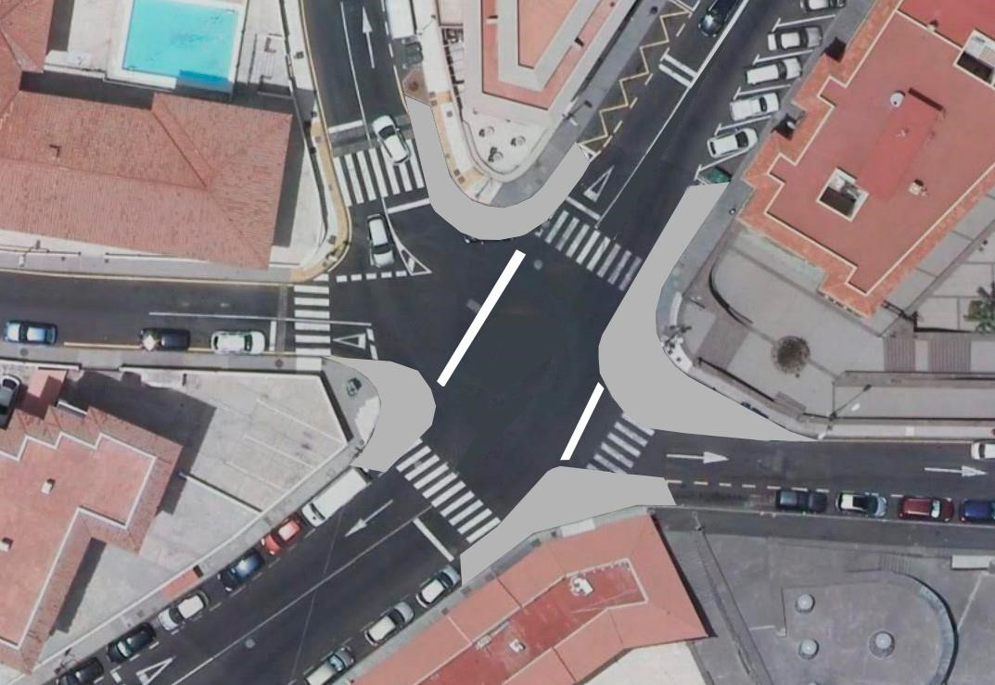
  Rotonda el muelle:
  - Reducir tamaño intersección.
  - Sustituir rotonda por intersección de cruce - Aumentar sección aceras.
  - Reducir pasos de peatones.
  - Rebaje de aceras en pasos de peatones
MEDIDA | M1.02 MICROACTUACIONES EN VÍAS
PLAN SECTORIAL | 1 | Control, ordenación del tráfico y estructura de la red viaria
OBJETIVOS | 3 Distribución equitativa del espacio público  8 Reducir la accidentalidad |  |  |  |  |  | ODS
Justificación y descripción de la medida
Mejora o cambio del pavimento de las vías que se encuentran en mal estado de conservación, reduciendo las emisiones de CO2 y el consumo de combustible de los vehículos que circulan a través de las mismas, y aumentando su vida útil y la seguridad vial de todos los usuarios de la vía. En paralelo, se debe realizar un análisis de las vías que precisan de intervenciones para reducir la velocidad.
Actuaciones propuestas: | - Mejora de la pavimentación  - Instalación de reductores de velocidad.
Plazo | Corto (<2 años) |  |  |  | Coste de  implantación (€) | -
Agentes implicados | Ayuntamiento |  |  |  | Indicadores de  evolución | Mejora de la movilidad  Emisiones de CO2 ahorradas
Prioridad | Baja |  | Media | Alta | Indicadores de  evolución
Información gráfica | 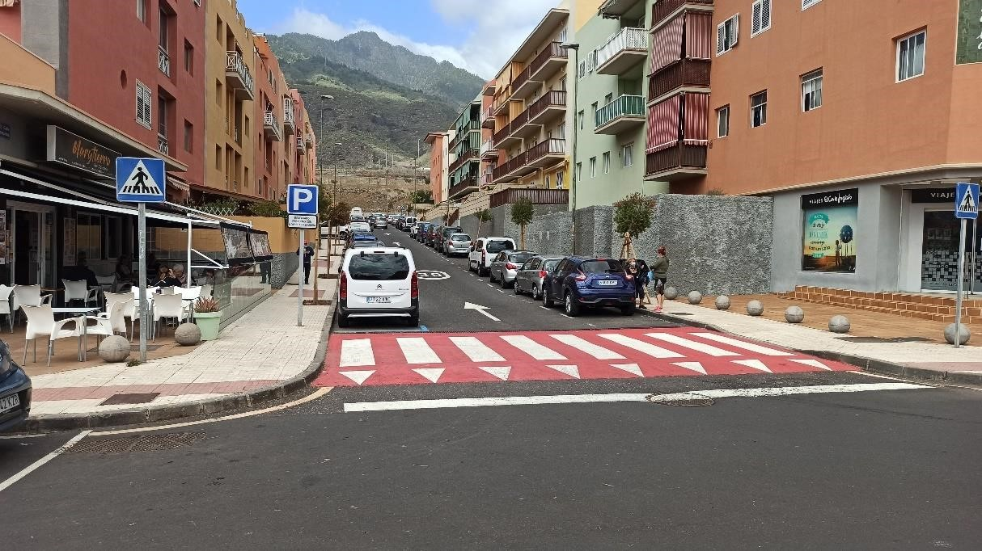

MEDIDA | M1.03 ACONDICIONAMIENTO DE VÍAS
PLAN SECTORIAL | 1 | Control, ordenación del tráfico y estructura de la red viaria
OBJETIVOS | 1 Fomentar los viajes en modos no motorizados  3 Alcanzar una distribución equitativa del espacio público  5 Introducir medidas de gestión de la movilidad  - Integración y coordinación de políticas de movilidad  - Reducir la accidentalidad |  |  |  |  |  | ODS
Justificación y descripción de la medida
Cambio del pavimento a lo largo de las conexiones principales. Consiste principalmente en cambios en la textura o color del pavimento cuyo objeto es conseguir una reducción de la velocidad de circulación de los vehículos. Estos cambios son útiles para alertar, enfatizar y subrayar la necesidad de reducir considerablemente la velocidad por dichos tramos.
Actuaciones propuestas: | - Av. Marítima entre el muelle y C/ La Goleta  - C/ la Guancha a su paso por el CEIP Igueste  - C/ Santa Ana  - C/ el Marrubial
Plazo | Corto (<2 años) |  |  |  | Coste de  implantación (€) | 107.733,25 €
Agentes implicados | Ayuntamiento |  |  |  | Indicadores de  evolución | Longitud de tramos de la red viaria adecuados (m)
Prioridad | Baja |  | Media | Alta | Indicadores de  evolución
Información gráfica | 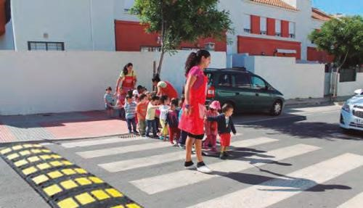

MEDIDA | M1.04 AMPLIACIÓN Y MEJORA DE LA INFRAESTRUCTURA VIAL
PLAN SECTORIAL | 1 | Control, ordenación del tráfico y estructura de la red viaria
OBJETIVOS | 1 Fomentar los viajes en modos no motorizados  3 Alcanzar una distribución equitativa del espacio público  5 Introducir medidas de gestión de la movilidad  - Integración y coordinación de políticas de movilidad  - Reducir la accidentalidad |  |  |  |  |  | ODS
Justificación y descripción de la medida
Diferentes actuaciones para mejorar la conectividad a través de vías existentes que precisan una ampliación o finalizar su adecuación. En este sentido, existe un ejemplo peculiar en el municipio en los pasos a nivel de la TF1 que no se han colmatado, aun teniendo una demanda ciudadana para su uso tanto peatonal como motorizado.
Actuaciones propuestas: | - Adecuación del paso a nivel de la TF-1 para conectar la C/ El Pinar con la vía de servicio que discurre en paralelo a la TF-1. Esta actuación permite una conexión directa entre la Urb.  Brillasol y la Costa  - Conexión de la C/ Los Sabandeños con la C/ Batayola, en paralelo a la TF-1, como continuación de la vía de servicio y mejora de la conectividad entre núcleos.
Plazo | Medio (2 - 4 años) |  |  |  | Coste de  implantación (€) | 274.632,50 €
Agentes implicados | Ayuntamiento |  |  |  | Indicadores de  evolución | Longitud de incremento de la red viaria (m)
Prioridad | Baja |  | Media | Alta | Indicadores de  evolución
Información gráfica | 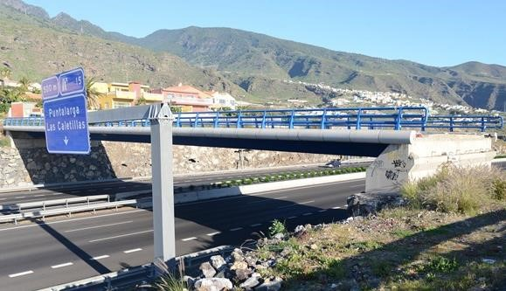  Paso a nivel de la TF-1
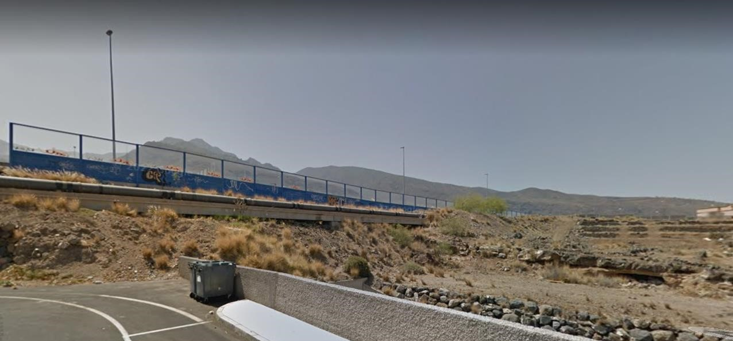
Conexión de la C/ Los Sabandeños

MEDIDA | M1.05 REMODELACIÓN DE LA RED VIARIA
PLAN SECTORIAL | 1 | Control, ordenación del tráfico y estructura de la red viaria
OBJETIVOS | 3 Alcanzar una distribución equitativa del espacio público  5 Introducir medidas de gestión de la movilidad  - Integración y coordinación de políticas de movilidad  - Reducir la accidentalidad |  |  |  |  |  | ODS
Justificación y descripción de la medida
En la reordenación de la red viaria se plantean una serie de secciones transversales tipo, con el objeto de reordenar el espacio público atendiendo a una serie de parámetros o características de la propia vía.
Las secciones tipo que se muestran a continuación se entenderán como indicaciones generales a modo de orientar las futuras intervenciones, no tomándose estos esquemas como definitivos, los cuales serán desarrollados mediante la elaboración de proyectos individuales.
Actuaciones propuestas: | - Av. Marítima entre el muelle y C/ La Goleta. En esta vía se proponía en el programa anterior su acondicionamiento para mejorar la seguridad a través de un calmado de tráfico. También se incluye en este programa para realizar, en paralelo, una intervención que mejore la transición entre núcleos poblacionales.  - Rambla de los Menceyes. Se propone prescindir de una de las bandas de aparcamiento en espiga, la situada al este, para disponer de mayor de ancho de acera para mobiliario urbano, dejando una franja destinada a aparcamiento en paralelo y modificar la vía actual para facilitar el uso compartido con bicicletas y vmp, para lo cual se aumenta su sección hasta los 3,5 metros.
Plazo | Medio (2 - 4 años) |  |  |  | Coste de  implantación (€) | 1.446.752,35 €
Agentes implicados | Ayuntamiento |  |  |  | Indicadores de  evolución | Longitud de tramos de la red viaria adecuados (m)
Prioridad | Baja |  | Media | Alta | Indicadores de  evolución
Información gráfica | Sección actual Av. Marítima 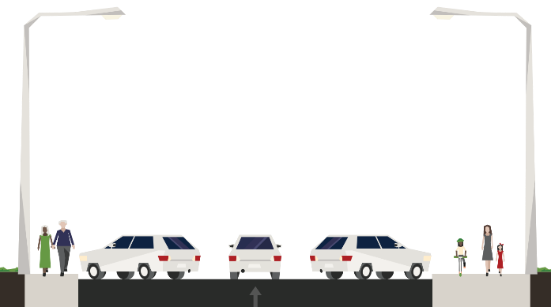  Sección propuesta 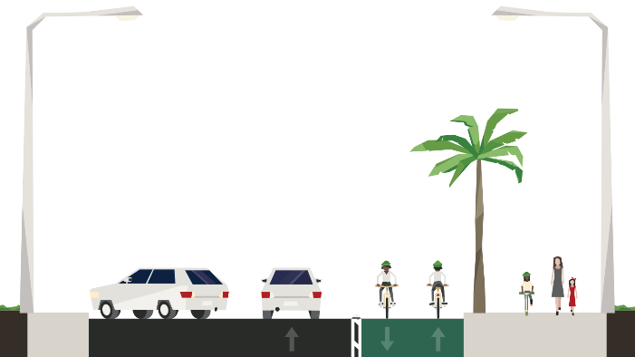
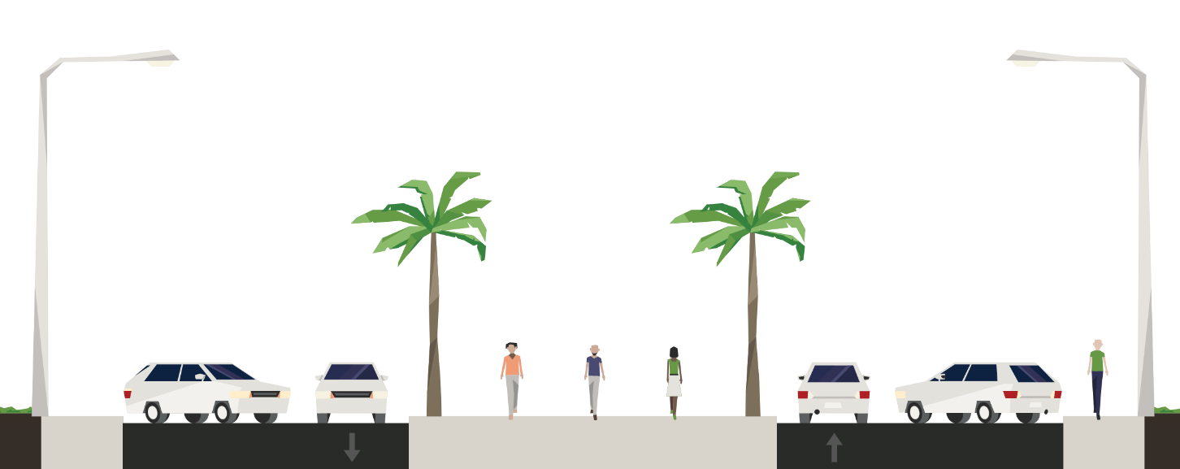
Sección actual Rambla de Los Menceyes
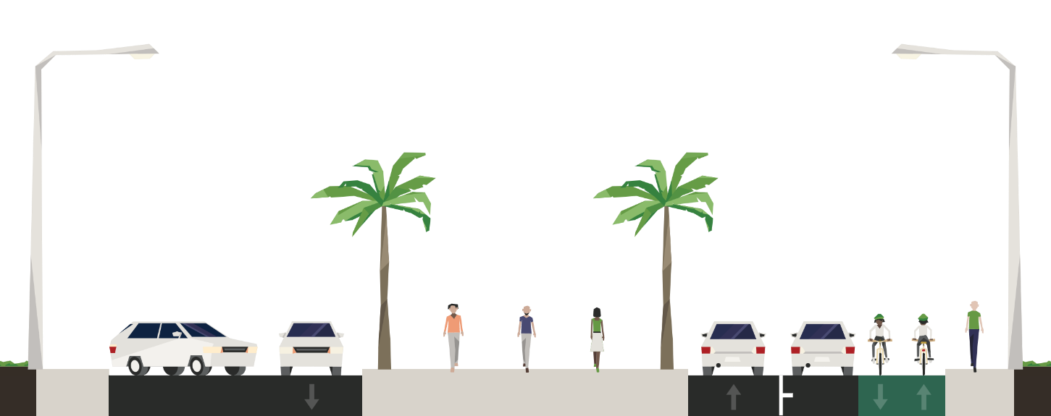
Sección propuesta

MEDIDA | M2.01 APARCAMIENTOS DISUASORIOS
PLAN SECTORIAL | 2 | Plan Sectorial de Gestión y Regulación del Estacionamiento
OBJETIVOS | 1 Fomentar los viajes en modos no motorizados  3 Alcanzar una distribución equitativa del espacio público  5 Introducir medidas de gestión de la movilidad  - Integración y coordinación de políticas de movilidad  - Reducir la accidentalidad |  |  |  |  |  | ODS
Justificación y descripción de la medida
Se propone el aprovechamiento de espacios o parcelas libres de ocupación en las inmediaciones de la Costa de Candelaria como espacio de aparcamiento que ayude a descongestionar el tráfico y facilitar el aparcamiento en la zona centro, principalmente los días festivos locales.
Actuaciones propuestas: | - Zona antiguas naves D. Sixto. Se trata de un punto estratégico del centro que puede permitir aparcar sin necesidad de acceder a las calles del centro, con un acceso directo desde el desvío de la TF-1.  - Terreno en acceso a Candelaria desde TF1. En vistas a la futura construcción de un centro médico en la calle Los Sabandeños.
Plazo | Medio (2 - 4 años) |  |  |  | Coste de  implantación (€) | 359.700,00 €
Agentes implicados | Ayuntamiento, Gobierno de  Canarias |  |  |  | Indicadores de  evolución | Aparcamientos disuasorios (ud plazas (1ud/25m2))
Prioridad | Baja |  | Media | Alta | Indicadores de  evolución
Información gráfica | 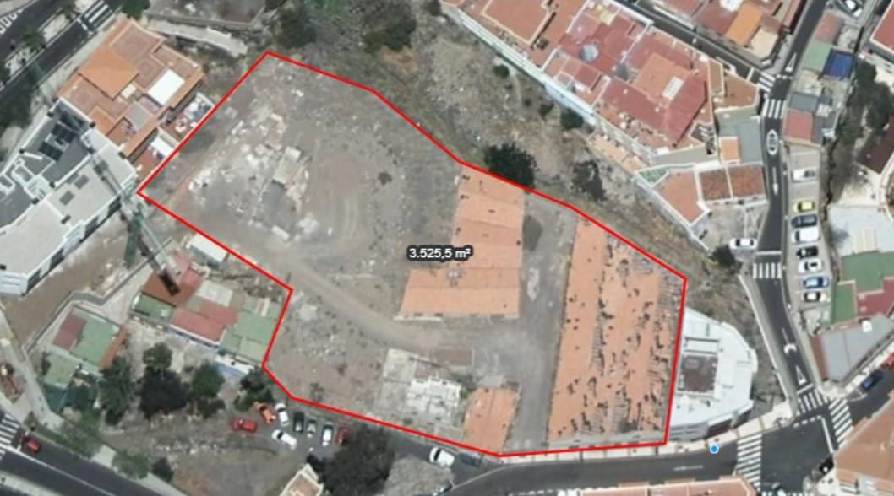  Zona antiguas naves D. Sixto
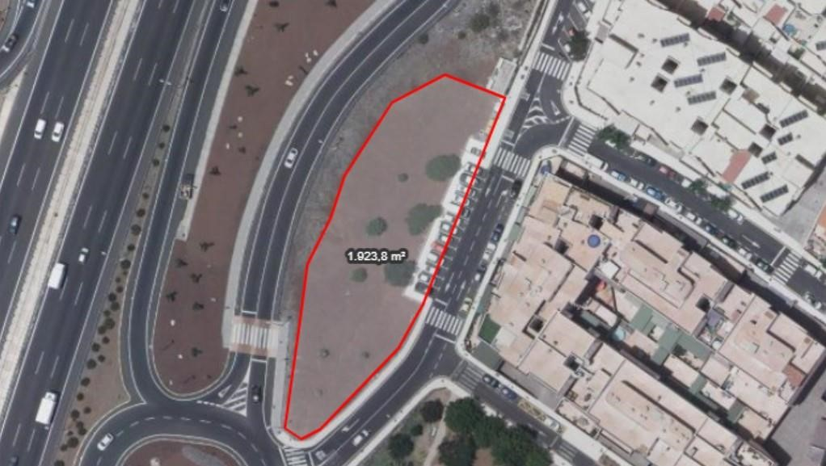
Terreno en acceso a Candelaria desde TF1

MEDIDA | M2.02 ESTABLECIMIENTO DE ZONAS DE APARCAMIENTO REGULADO
PLAN SECTORIAL | 2 | Plan Sectorial de Gestión y Regulación del Estacionamiento
OBJETIVOS | 1 Fomentar los viajes en modos no motorizados  3 Alcanzar una distribución equitativa del espacio público  5 Introducir medidas de gestión de la movilidad  7 Integración y coordinación de políticas de movilidad |  |  |  |  |  | ODS
Justificación y descripción de la medida
Regulación del estacionamiento como mecanismo de disuasión del automóvil y así evitar que los coches, principalmente los de alquiler, circulen por zonas urbanas en búsqueda de aparcamiento de larga duración.
Este sistema de regulación del estacionamiento debe entenderse como una parte de la gestión de la movilidad que integra un conjunto de actuaciones, como la ampliación de nuevas zonas de estacionamiento (aparcamientos disuasorios), reducción de la indisciplina de los conductores, mejora de la movilidad peatonal o ciclista, campañas de concienciación, etc.
Actuaciones propuestas: | Se acondicionarán en la zona del casco espacios de aparcamiento regulado para facilitar el aparcamiento a los vecinos residentes y comerciantes. Las calles en las que se establecerá aparcamiento regulado serán:  - Calle Padre Jesús Mendoza  - Av. de la Constitución  - Calle Los Príncipes  - Plaza Patrona de Canarias
Plazo | Largo (4 – 6 años) |  |  |  | Coste de  implantación (€) | 118.860,00 €
Agentes implicados | Ayuntamiento: Área movilidad |  |  |  | Indicadores de  evolución | Establecimiento de zonas de aparcamiento regulado  (ud.(1ud/5m))
Prioridad | Baja |  | Media | Alta | Indicadores de  evolución
Información gráfica | 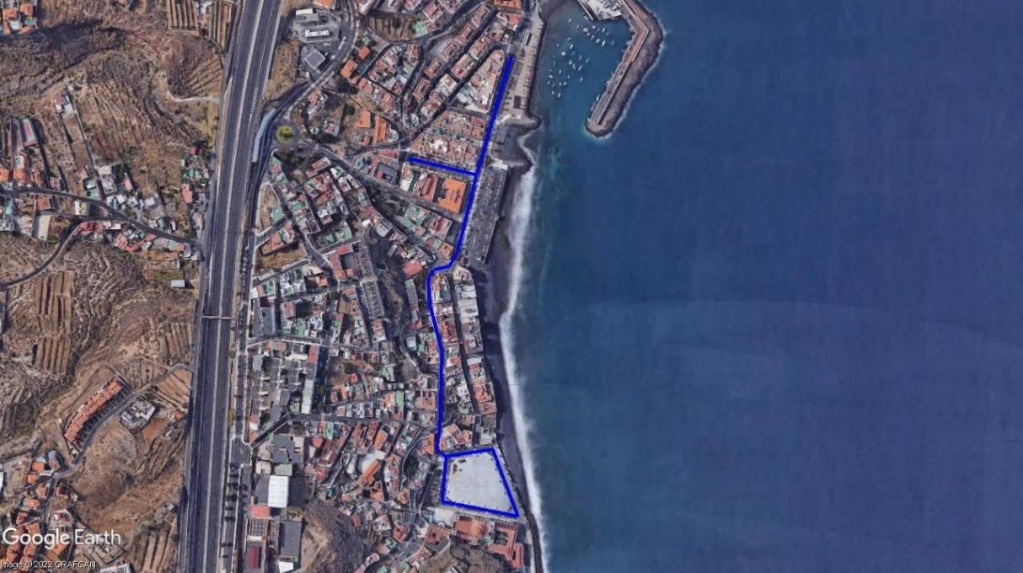

MEDIDA | M3.01 MEJORA DE PARADAS DEL TRANSPORTE PÚBLICO URBANO
PLAN SECTORIAL | 3 | Plan Sectorial de Potenciación del Transporte Público
OBJETIVOS | 2 Aumentar la participación del Transporte Público  - Introducir de medidas de gestión de la movilidad  - Mejorar la concepción de los viajes por parte de los usuarios, |  |  |  |  |  | ODS
Justificación y descripción de la medida
Con el fin de mejorar las condiciones de confortabilidad, seguridad y espera, esta medida trata de introducir mejoras estructurales y tecnológicas en las paradas, y completar carencias e insuficiencias de mobiliario y equipamiento en las mismas; y así generar el confort necesario para que los usuarios esperen el transporte. Esto es importante ya que genera que las personas potencialmente usuarias consideren el plantearse el uso del servicio, además de fidelizar a los usuarios actuales.
Para lograr inducir y facilitar este cambio, requerida realizar actuaciones estratégicas tales como realizar una coordinación tarifaria y de líneas para mejorar la cobertura territorial de la oferta, implementar nuevas tecnologías en el diseño de los vehículos, mobiliarios y en sistemas para la información, mejoramiento de paradas y accesos a ellas, mejorar las múltiples infraestructuras y servicio anexo, instalar aparcabicis para la intermodalidad, y en ocasiones por el establecimiento de distintas formas de prioridad para los que circulan en superficie (carriles bus, paso prioritario en intersecciones, etc.).
Actuaciones propuestas: | - Dotación de mobiliario y equipamiento de paradas de guaguas.  - Acondicionamiento de apartaderos paradas de guaguas.
Plazo | Medio (2 - 4 años) |  |  |  | Coste de  implantación (€) | 170.000,00 €
Agentes implicados | Ayuntamiento: Área de Obras y  Servicios. |  |  |  | Indicadores de  evolución | Incremento de viajeros  Coches que se han dejado de utilizar  Bicicletas aparcadas  Emisiones de CO2 ahorradas
Prioridad | Baja |  | Media | Alta | Indicadores de  evolución
Información gráfica | 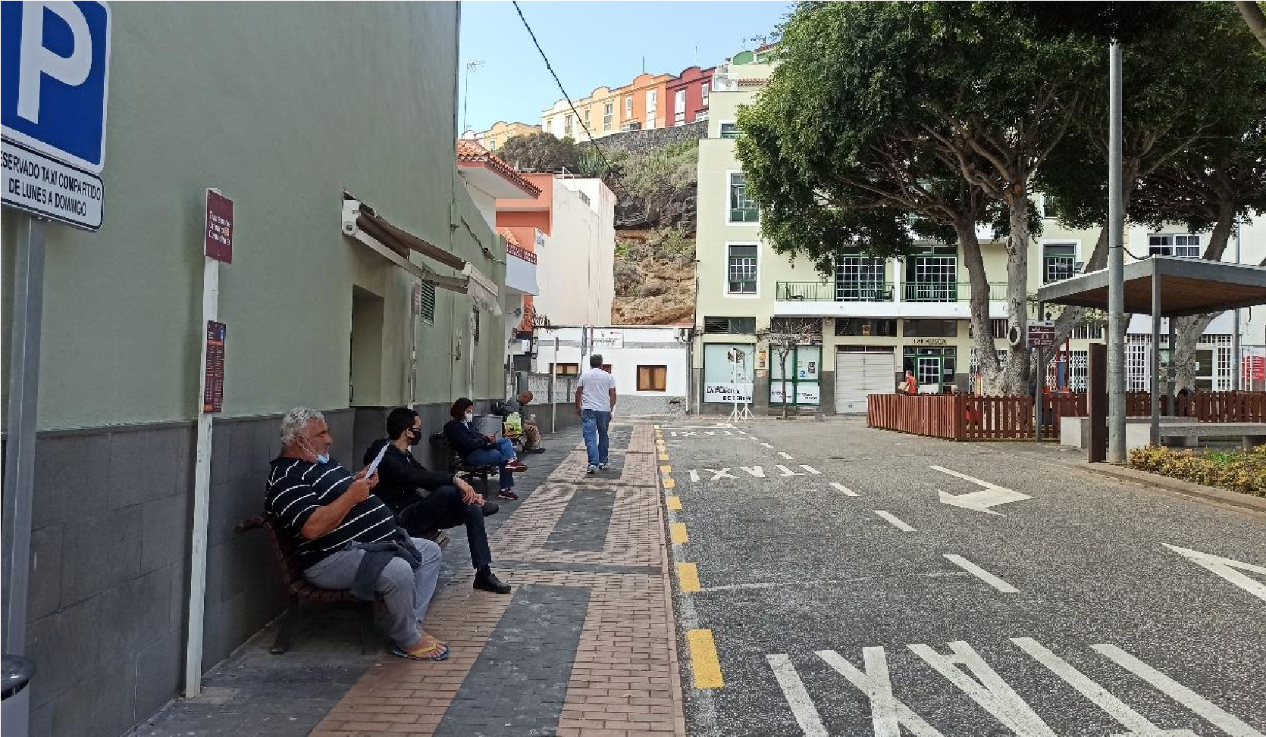

MEDIDA | M3.02 MEJORA DE LA EFICIENCIA DEL SERVICIO DE TAXI
PLAN SECTORIAL | 3 | Plan Sectorial de Potenciación del Transporte Público
OBJETIVOS | 2 Aumentar la participación del Transporte Público  5 Introducir de medidas de gestión de la movilidad 6 Mejorar la concepción de los viajes por parte de los usuarios |  |  |  |  |  | ODS | 
Justificación y descripción de la medida
Como parte de las políticas comunitarias enmarcadas en el Pacto Verde, la Comisión Europea, dentro de su Estrategia de Movilidad Sostenible e Inteligente, quiere impulsar el uso del transporte compartido bajo demanda en taxis.
El servicio de taxi es un componente importante en Candelaria, resaltando el éxito que tiene el taxi compartido. Por ello, se requiere mejorar las condiciones como es la implementación de nuevas tecnologías que agilicen la información del servicio para fidelizar los usuarios actuales y captar nuevos.
Incrementar usuarios del taxi, sobre todo para el taxi compartido, reducirá el uso del vehículo privado y los kilómetros recorridos por coche por persona, y por consiguiente reducción de contaminación y atascos vehiculares.
Con una aplicación adecuada, el usuario podrá seleccionar la opción de viaje abierto; de esta forma podrá conectar con otros usuarios que realizarán el mismo recorrido en un horario similar para de esta forma compartir el servicio y reducir el precio
Actuaciones propuestas: | Nuevas tecnologías aplicadas a la flota de taxi
Plazo | Medio (2-4 años) |  |  |  | Coste de  implantación (€) | 26.250,00 €
Agentes implicados | Ayuntamiento: Área de movilidad |  |  |  | Indicadores de  evolución | Reducción de uso de coches  privados  Reducción de kilómetros coche por persona  Reducción de emisiones de CO2
Prioridad | Baja |  | Media | Alta | Indicadores de  evolución
Información gráfica | 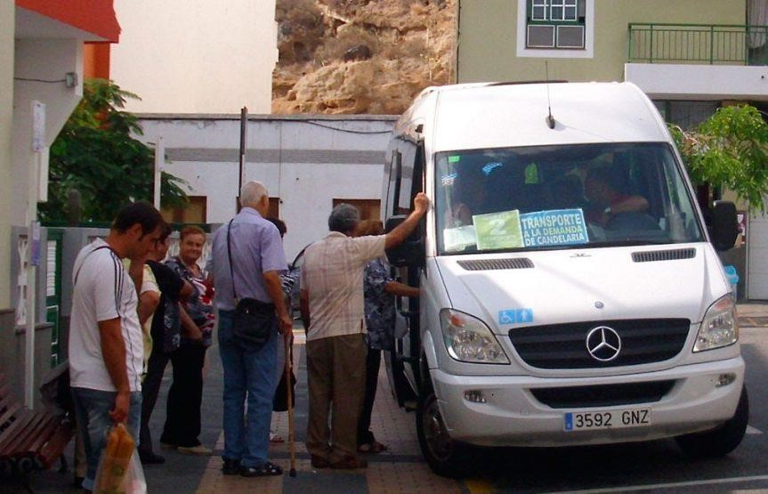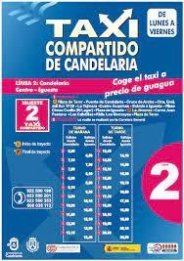

MEDIDA | M4.02 CREAR Y MEJORAR ITINERARIOS PEATONALES DE CONEXIÓN
PLAN SECTORIAL | 4 | MOVILIDAD PEATONAL
OBJETIVOS | 1 Fomentar los viajes en modos no motorizados  3 Distribución equitativa del espacio público  8 Reducir la accidentalidad |  |  |  |  |  | ODS | 
Justificación y descripción de la medida
El objetivo principal de esta medida es la recuperación de espacios para el peatón en detrimento del vehículo privado a través de la articulación de itinerarios peatonales de alta calidad, proponiendo para ello medidas de diseño y accesibilidad universal orientadas a mejorar la conexión intra e inter-barrios.
Actuaciones propuestas: | Mejora de los corredores peatonales de Candelaria  - Actuaciones zona de Av. Marítima conexión Casco-Puntalarga.  - Actuaciones zona Rambla de los Menceyes.  - Actuaciones zona Av. Marítima Las Caletillas.  - vía de servicio paralela a la TF-1  Plataformas únicas y peatonalizaciones en el casco de Candelaria  En el Casco de Candelaria la dimensión de las calles del núcleo urbano dificulta que su sección transversal pueda acomodar aceras de 1,80 metros de ancho (según las directrices nacionales vigentes de diseño de itinerarios peatonales accesibles), el flujo de vehículos y espacio de estacionamiento cuando es necesario.
Plazo | Medio (2 - 4 años) |  |  |  | Coste de  implantación (€) | 2.277.501,72 €
Agentes implicados | Ayuntamiento, Cabildo |  |  |  | Indicadores de evolución | Long. de tramos peatonales urbanos adecuados peatonalmente (m) Peatonalización de vías (m2)
Prioridad | Baja |  | Media | Alta | Indicadores de evolución
Información gráfica | 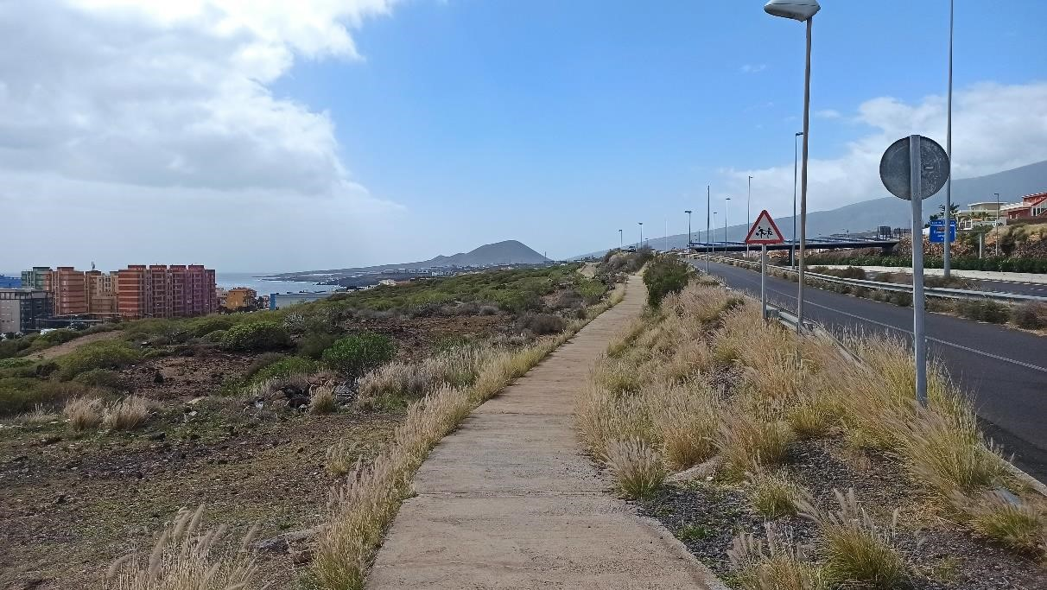 vía de servicio paralela a la TF-1

MEDIDA | M4.03 FOMENTO DE LA MOVILIDAD PEATONAL
PLAN SECTORIAL | 4 | MOVILIDAD PEATONAL
OBJETIVOS | 1 Fomentar los viajes en modos no motorizados  3 Distribución equitativa del espacio público  6 Mejorar la concepción de los viajes por parte de los usuarios 8 Reducir la accidentalidad |  |  |  |  |  | ODS
Justificación y descripción de la medida
Darle promoción, animar a realizar trayectos a pie, invitar a la ciudadana a recorrer ciertos itinerarios, mostrar que las distancias pueden ser más cortas de lo que parece, informar sobre los problemas de sedentarismo y los beneficios de caminar un mínimo de 30 minutos diarios, son algunos objetivos que deben tener el fomentar que las personas caminen.
Actuaciones propuestas: | - Adhesión a la Red Ciudades que Caminan  - Creación mapa "metrominuto" Zona Costa  - Realización de campañas en el marco de la estrategia Candelaria Camina: “Píldoras peatonales”, “La Buena movilidad”, “al cole andando”, entre otras diseñadas por la Red Ciudades que Caminan.
Plazo | Corto (<2 años) |  |  |  | Coste de  implantación (€) | 50.600,00 €
Agentes implicados | Ayuntamiento |  |  |  | Indicadores de evolución | Campañas realizadas
Prioridad | Baja |  | Media | Alta | Indicadores de evolución
Información gráfica | 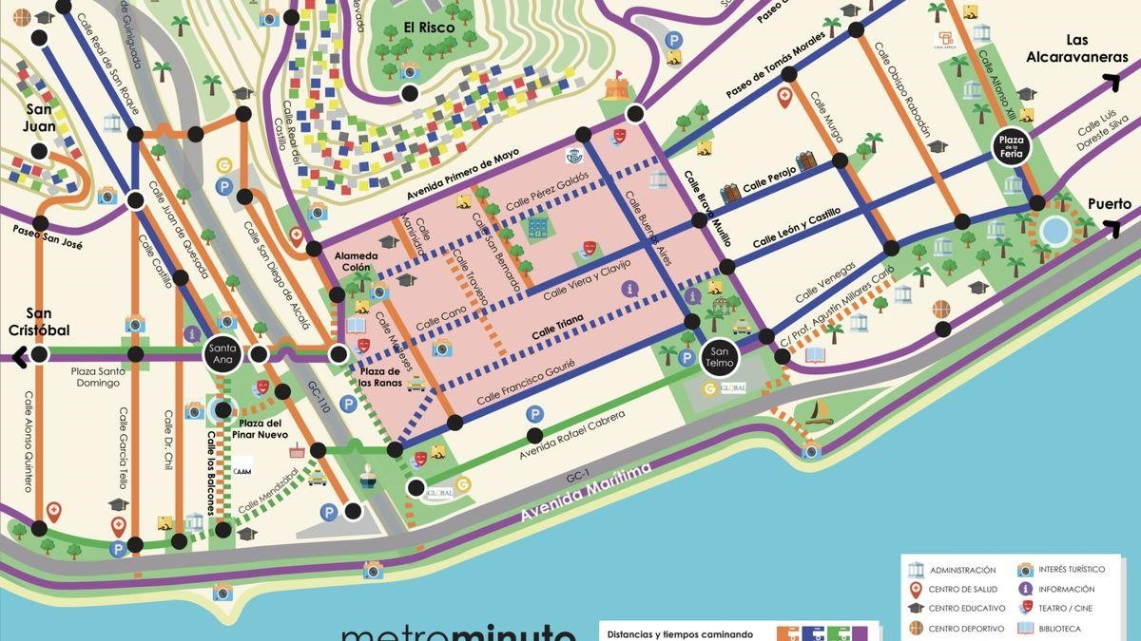  Metrominuto LPGC

MEDIDA | M5.01 Implantación del “Camino escolar seguro” en centros educativos del Municipio
PLAN SECTORIAL | 5 | Plan Sectorial de Movilidad Escolar.
OBJETIVOS | 3 Alcanzar una distribución equitativa del espacio público  5 Introducir de medidas de gestión de la movilidad  8 Reducir la accidentalidad |  |  |  |  |  | ODS
Justificación y descripción de la medida
Con el objetivo de incrementar los desplazamientos sostenibles en los centros educativos; además de generar un impacto en la conciencia sobre la necesidad de incubar hábitos que formen ciudadanos más inteligentes, saludables, autónomos, independientes e involucrados con la dinámica de su ciudad, se requiere acondicionar itinerarios de movilidad activa hacia los colegios.
Es el Proyecto Stars de la Dirección General de Tráfico DGT de la provincia de Tenerife, el que deberá acompañar las iniciativas que se realicen en Candelaria. La gestión inicia con la adhesión del ayuntamiento y los colegios al proyecto Stars, a través de la cumplimentación de la Carta de adhesión.
La presente medida, corresponde a la coordinación con el colegio, con los padres de familia y AMPAS, las gestiones para la realización de las encuestas respectivas para la toma de datos, el análisis de la movilidad y de la seguridad vial que se debe realizar en el entorno y la elaboración del diagnóstico, para luego pasar a elaborar los informes de propuestas por colegio aprobada por las respectivas comisiones.
Actuaciones propuestas: | - Adhesión a la Red Europea STARS  - Dinamización y elaboración de Planes de acción en cada centro escolar
Plazo | Corto (<2 años) |  |  |  | Coste de  implantación (€) | 15.000,00 €
Agentes implicados | Ayuntamiento, Centros  Educativos, Policía Local |  |  |  | Indicadores de  evolución | Reducción de uso de coches  privados  Reducción de kilómetros coche por persona  Reducción de emisiones de CO2
Prioridad | Baja |  | Media | Alta | Indicadores de  evolución
Información gráfica | 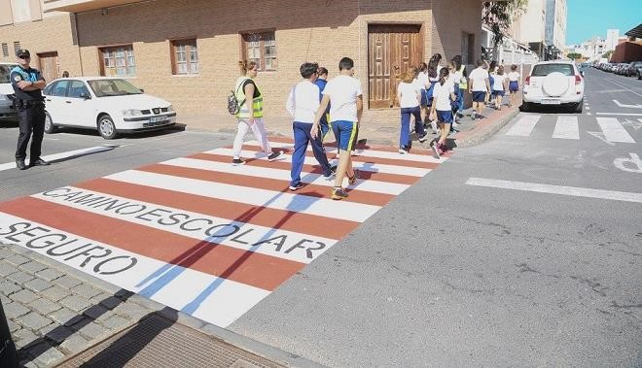

MEDIDA | M5.02 Intervenciones en espacios urbanos para mejora de la movilidad escolar
PLAN SECTORIAL | 5 |  | Plan Sectorial de Movilidad Escolar.
OBJETIVOS | 3 Alcanzar una distribución equitativa del espacio público  5 Introducir de medidas de gestión de la movilidad  8 Reducir la accidentalidad |  |  |  |  |  | ODS
Justificación y descripción de la medida
Con el interés de implementar el proyecto “Camino Escolar” en los centros educativos de Candelaria y con ello, incorporar a los menores de edad a la vida ciudadana con mayor autonomía de desplazamiento, se requiere mejorar las condiciones infraestructurales con el objetivo de reducir la velocidad de la circulación, evitar retenciones para garantizar la seguridad de los infantes que acceden al centro a pie.
Desde la Mesa Sectorial de la Movilidad Escolar se trataron diferentes propuestas que precisan intervenciones específicas tales como peatonalizar tramos de calles inmediata a la puerta de entrada o de ensanchar la acera, elevación de pasos de cebra cercanos a los centros escolares, eliminación de contenedores y elementos de gran tamaño (publicidad, jardinería, etc.) inmediatamente antes de un paso de peatones en el sentido de la marcha, acondiciona los aparcamientos para paradas de guagua escolar o “kiss&go”, y por supuesto, el marcado del itinerario peatonal del Camino escolar así como la implementación de carriles bici para el acceso.
Actuaciones propuestas: | Reordenación entorno CEIP Igueste  Reordenación entorno IES Santa Ana  Reordenación entorno CEIP Carmen Álvarez de La Rosa
Plazo | Medio (2 - 4 años) |  |  |  | Coste de  implantación (€) | 323.304,48 €
Agentes implicados | Ayuntamiento: Área de  obras y servicios |  |  |  | Indicadores de evolución | Incremento de alumnado que se desplaza de forma activa.  Reducción de uso de coches privados  Reducción de kilómetros coche por persona  Reducción de emisiones de CO2
Prioridad | Baja | Media |  | Alta | Indicadores de evolución
Información gráfica | 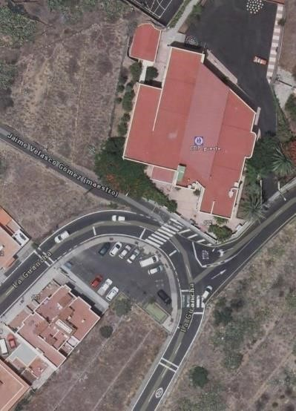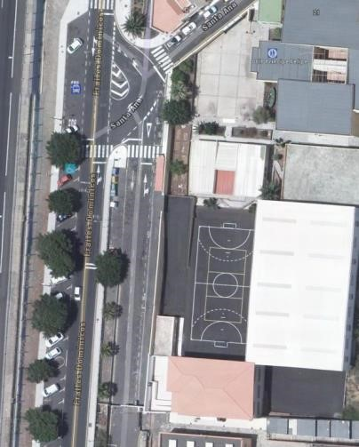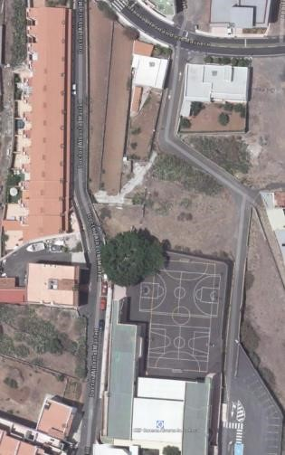

MEDIDA | M6.01 CREACIÓN Y MEJORA DE ITINERARIOS CICLISTAS
PLAN SECTORIAL | 6 | MOVILIDAD CICLISTA Y VMP
OBJETIVOS | 1 Fomentar los viajes en modos no motorizados  - Distribución equitativa del espacio público  - Promocionar la utilización de vehículos limpios  6 Mejorar la concepción de los viajes por parte de los usuarios 8 Reducir la accidentalidad |  |  |  |  |  | ODS
Justificación y descripción de la medida
Transformar gran parte de los ejes de tráfico urbano motorizado en ciclocalles. Las ciclocalles son viarios donde coexisten diferentes tipos de vehículos con un límite de velocidad máxima de 30km/h (o menor si así se especifica), en la que las bicicletas tienen preferencia por su mayor presencia. Esta tipología de calle se caracteriza por ser vías tranquilas que por su morfología y escaso tráfico son recomendables para bicicletas o patinetes.
Actuaciones propuestas: | - Avenida de La Constitución: Ejecución de un carril bici segregado a lo largo de esta vía y su conexión con la Plaza de Patrona de Canarias a través de una ciclovía en la calle Los Príncipes.  - Avenida Marítima: Continuar con el carril bici existente a lo largo del paseo de Punta Larga.  - Rambla Los Menceyes: Carril bici segregado desde y su enlace en los extremos de la misma con el carril de la Avenida Marítima. Se propone la modificación del estacionamiento en superficie, pasando de su configuración actual en espiga a estar en paralelo, la cual separa la vía rodada del carril bici.
Plazo | Medio (2 - 4 años) |  |  |  | Coste de  implantación (€) | 177.559,00 €
Agentes implicados | Ayuntamiento |  |  |  | Indicadores de evolución | Longitud de la red ciclista (m)
Prioridad | Baja |  | Media | Alta | Indicadores de evolución
Información gráfica | 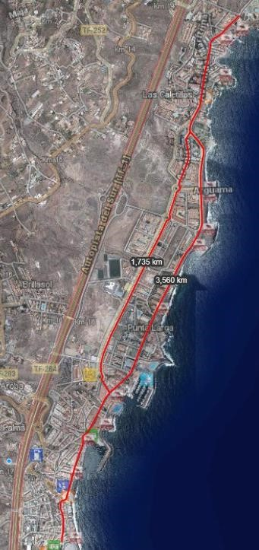  Itinerario ciclista a través de Av. Marítima y variante por Rambla Los Menceyes

MEDIDA | M6.02 APARCA BICIS EN LA VÍA PÚBLICA
PLAN SECTORIAL | 6 | MOVILIDAD CICLISTA Y VMP
OBJETIVOS | 1 Fomentar los viajes en modos no motorizados  4 Promocionar la utilización de vehículos limpios |  |  |  |  |  | ODS
Justificación y descripción de la medida
La creación y mejora de los itinerarios ciclistas debe ir acompañada de la existencia de oferta de aparcamientos para que los ciclistas se decanten por esta alternativa, pues solo con una buena red no basta, sino que se ha de poder estacionar la bicicleta o el patinete de forma adecuada, compatibilizando este aparcamiento con el resto de las personas usuarias del espacio público.
Actuaciones propuestas: | - Se propone la instalación de 15 aparca bicis tipo U invertida, con 3 soportes cada uno (cada soporte permite el anclaje de dos bicicletas) en las siguientes ubicaciones: Plaza de la Patrona de Canarias, entrada IES Santa Ana, Plaza de Teror, Ayuntamiento de Candelaria, acceso al Muelle, acceso al Muelle Deportivo, CEIP Punta larga (x2), Centro Comercial Punta Larga, Pabellón de Punta Larga, Campo de Fútbol de Punta Larga, Rambla de los Menceyes,  Centro de Arte, Ocio y Formación (CAOF) de Candelaria, Paseo Las Caletillas, Playa de Cho  Vito  - Se propone la instalación de 7 aparca patinetes con sistema de recarga eléctrica en los principales equipamientos públicos: IES Santa Ana, Plaza de Teror, Ayuntamiento de Candelaria, IES Punta larga, Centro Comercial Punta Larga, Pabellón de Punta Larga y Centro de Arte, Ocio y Formación (CAOF) de Candelaria
Plazo | Corto (<2 años) |  |  |  | Coste de  implantación (€) | 50.600,00 €
Agentes implicados | Ayuntamiento |  |  |  | Indicadores de evolución | Número de aparca bicis en la vía pública (ud.)
Prioridad | Baja |  | Media | Alta | Indicadores de evolución
Información gráfica | 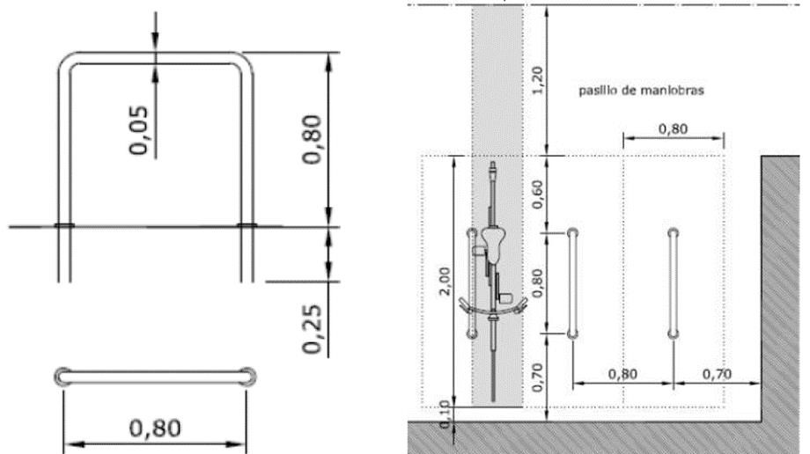  Esquema de implantación de aparca bicis tipo U invertida
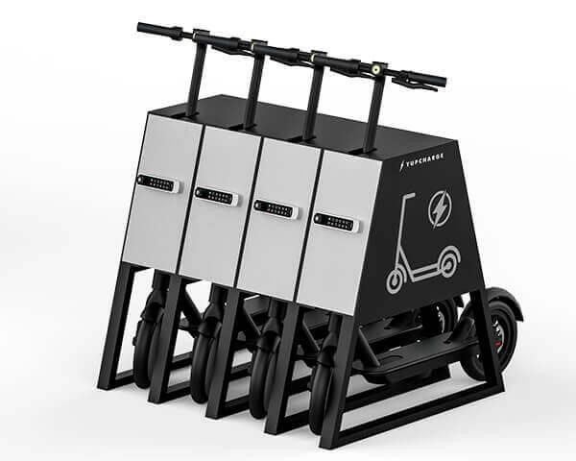
Estación de carga de patinete eléctrico

MEDIDA | M6.03 SEÑALIZACIÓN DE ITINERARIOS CICLISTAS.
PLAN SECTORIAL | 6 | MOVILIDAD CICLISTA Y VMP
OBJETIVOS | 1 Fomentar los viajes en modos no motorizados  4 Promocionar la utilización de vehículos limpios  8 Reducir la accidentalidad |  |  |  |  |  | ODS
Justificación y descripción de la medida
En la red ciclable se tratará de disponer la mayoría de la señalización de ordenación del tráfico mediante marcas horizontales, mientras que la señalización de información se dispondrá en vertical. La señalización vertical recogerá información sobre nodos intermodales, parques, lugares de interés cultural y deportivo, además de centros de trabajo y ocio. También se señalizarán itinerarios urbanos específicos que tengan importancia desde el punto de vista cultural, paisajístico, medioambiental y turístico.
Actuaciones propuestas: | - Señalización ciclocalles.  - Señalización carriles bici.  - En vías de prioridad peatonal.  - Señalización sentido contrario  - Convivencia entre modos de transporte
Plazo | Corto (<2 años) |  |  |  | Coste de  implantación (€) | 17.426,50 €
Agentes implicados | Ayuntamiento |  |  |  | Indicadores de evolución | Longitud de la red ciclista (m)
Prioridad | Baja |  | Media | Alta | Indicadores de evolución
Información gráfica |   Señalización R-407ª (izq.) y R-505 (der.)

MEDIDA | M7.01 IMPLEMENTACIÓN DUM EN VEHÍCULOS SOSTENIBLES
PLAN SECTORIAL | 7 | MEJORA DE LA DISTRIBUCIÓN DE MERCANCÍAS
OBJETIVOS | - Alcanzar una distribución equitativa del espacio público  - Promocionar la utilización de vehículos limpios  - Introducir medidas de gestión de la movilidad |  |  |  |  |  | ODS
Justificación y descripción de la medida
Instalaciones logísticas intermedias que ofrecen servicios para almacenar y preparar mercancías para su posterior reparto en modos de transporte sostenibles, reduciendo el paso de vehículos pesados en zonas conflictivas. Pueden ser operadas directamente por la Administración Local, o a través de una concesión, o por una empresa privada (o unión de empresas) con importante volumen de negocio en Candelaria. Simplifican considerablemente la distribución, ganando eficiencia y disminuyendo el tráfico de agitación y huella ecológica del reparto de mercancías.
Actuaciones propuestas: | - Revisión de la normativa actual.  - Definición los requisitos técnicos para la homologación de bicicletas de altas capacidades.  - Fomento del reparto pie  - Implantación de click & collect  - Instalación de locker, taquillas, como punto de entrega y recogida de paquetes.  - Modificación de las bonificaciones para vehículos de carga útil menor a 3 toneladas.
Plazo | Largo (4-6 años) |  |  |  | Coste de  implantación (€) | 140.000 €
Agentes implicados | Ayuntamiento |  |  |  | Indicadores de evolución | Nº vehículos de reparto sostenibles  Emisiones de CO2 ahorradas
Prioridad | Baja |  | Media | Alta | Indicadores de evolución
Información gráfica | 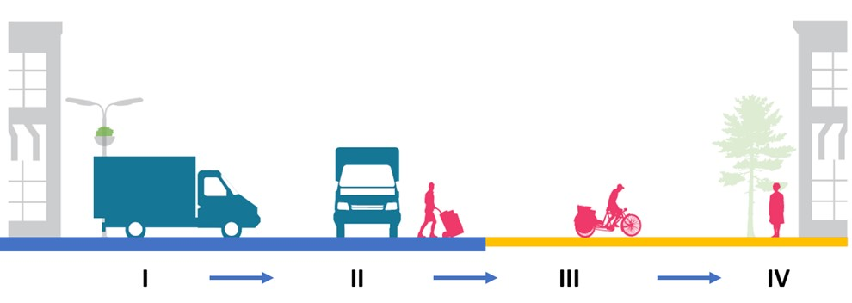  Esquema del funcionamiento de la plataforma de distribución de última milla

MEDIDA | M7.02 REORGANIZACIÓN DE LA DISTRIBUCIÓN URBANA DE MERCANCÍAS
PLAN SECTORIAL | 7 | MEJORA DE LA DISTRIBUCIÓN DE MERCANCÍAS
OBJETIVOS | 3 Alcanzar una distribución equitativa del espacio público  5 Introducir medidas de gestión de la movilidad |  |  |  |  |  | ODS
Justificación y descripción de la medida
El objetivo principal de esta medida es la búsqueda del equilibrio entre los diferentes agentes involucrados en estas actividades y las demás personas usuarias del espacio público, es decir, la mejora de las operaciones de distribución urbana de mercancías a las actividades comerciales sin perjudicar a la calidad urbana y ambiental de Candelaria y a las actividades de otros colectivos.
Actuaciones propuestas: | - Estudio de plazas  - Redimensionamiento de plazas.
Plazo | Medio (2-4 años) |  |  |  | Coste de  implantación (€) | 15.000 €
Agentes implicados | Ayuntamiento |  |  |  | Indicadores de evolución | Elaboración de estudio
Prioridad | Baja |  | Media | Alta | Indicadores de evolución
Información gráfica | 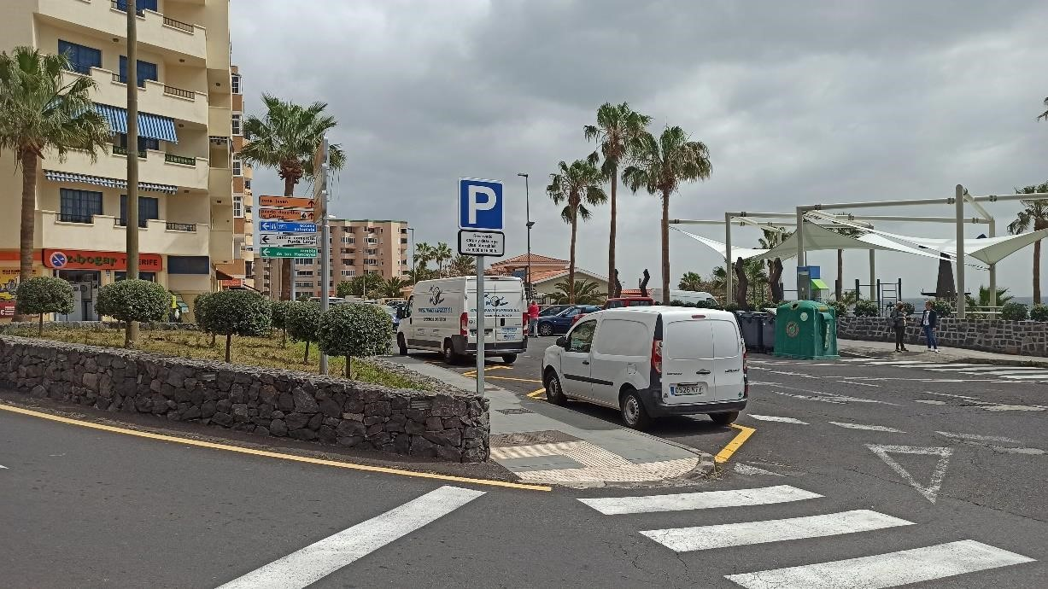

MEDIDA | M7.03 REGULACIÓN DEL CARGA Y DESCARGA
PLAN SECTORIAL | 7 | MEJORA DE LA DISTRIBUCIÓN DE MERCANCÍAS
OBJETIVOS | 5 Introducir medidas de gestión de la movilidad |  |  |  |  |  | ODS
Justificación y descripción de la medida
El objetivo principal de esta propuesta es redactar y aprobar una Ordenanza específica de carga y descarga, si bien, también puede estar recogida dentro de una ordenanza más general sobre la movilidad en el municipio.
Actuaciones propuestas: | • Redacción ordenanza sobre Carga y Descarga.
Plazo | Medio (2-4 años) |  |  |  | Coste de  implantación (€) | 15.000 €
Agentes implicados | Ayuntamiento |  |  |  | Indicadores de evolución | Elaboración de ordenanza
Prioridad | Baja |  | Media | Alta | Indicadores de evolución
Información gráfica | 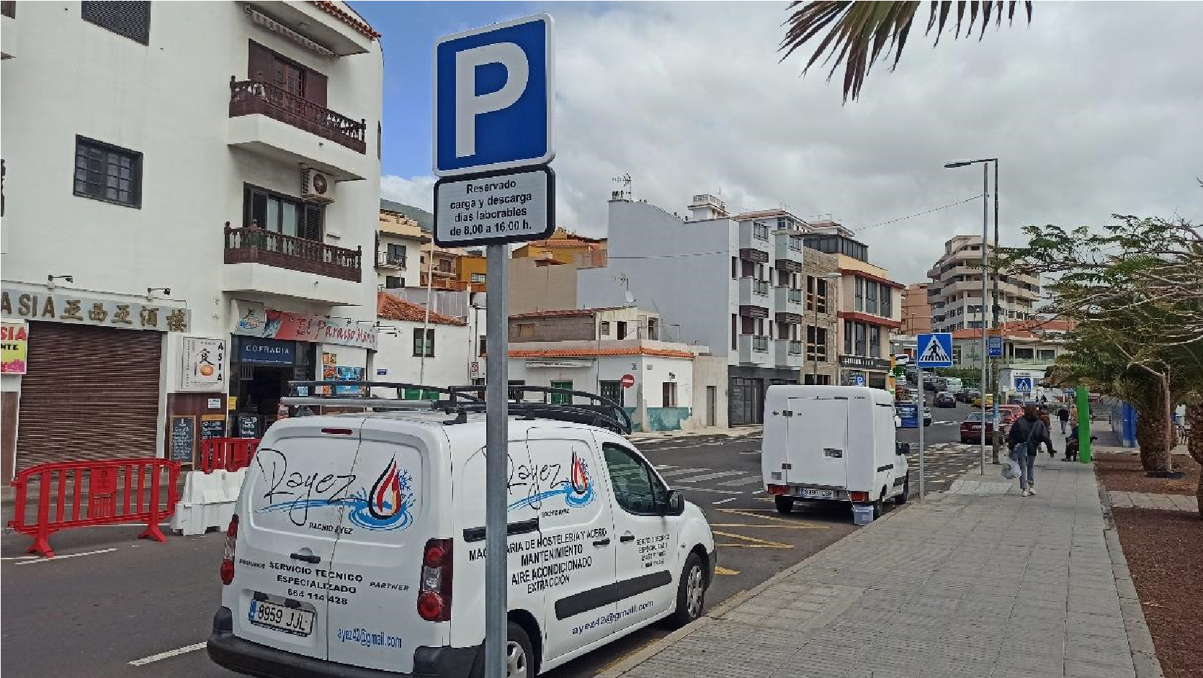

MEDIDA | DESARROLLAR LOS EQUIPAMIENTOS, INFRAESTRUCTURAS Y ESPACIOS  M8.01 LIBRES Y AUMENTAR LA DIVERSIDAD Y LA CALIDAD DE LA OFERTA  TURÍSTICA Y DE OCIO
PLAN SECTORIAL | 8 | POLÍTICAS URBANÍSTICAS Y ESPACIO CIUDADANO
OBJETIVOS | 3 Alcanzar una distribución equitativa del espacio público  5 Introducir medidas de gestión de la movilidad |  |  |  |  |  | ODS
Justificación y descripción de la medida
Mejora, creación e implementación de ordenanzas que favorezcan la ordenación de los espacios ciudadanos, la gestión de la movilidad y todos aquellos aspectos urbanísticos relevantes en el uso de los ciudadanos de los espacios comunes.
Actuaciones propuestas: | - Incrementar la dotación peatonal del Casco Histórico.  - Regulación del estacionamiento.  - Incrementar la dotación de espacios verdes en entornos municipales para crear atractivo, con sus correspondientes programas de actuación, conservación y mantenimiento.
Plazo | Medio (2-4 años) |  |  |  | Coste de  implantación (€) | 15.000 €
Agentes implicados | Ayuntamiento |  |  |  | Indicadores de evolución | Incremento de personas en el espacio público.  Incremento de bicicletas y patinetes.  Reducción de vehículos motorizados  Reducción de emisiones
Prioridad | Baja |  | Media | Alta | Indicadores de evolución
Información gráfica | 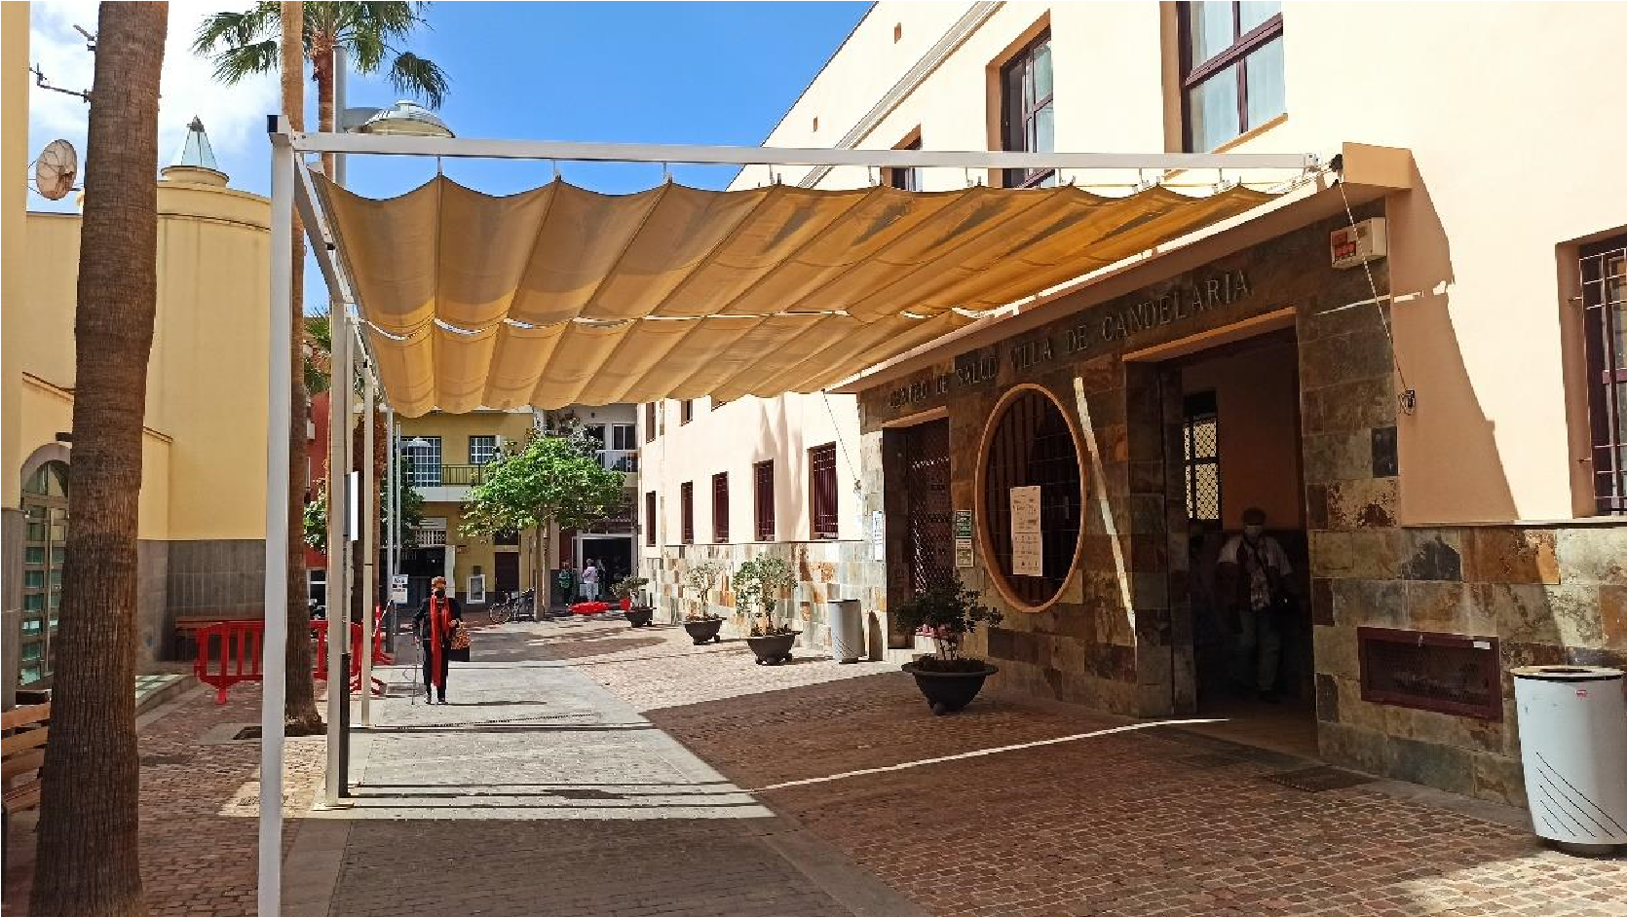

MEDIDA | M8.02 REVITALIZACIÓN DE LOS ESPACIOS CON URBANISMO TÁCTICO
PLAN SECTORIAL | 8 | POLÍTICAS URBANÍSTICAS Y ESPACIO CIUDADANO
OBJETIVOS | 1 Fomentar los viajes en modos no motorizados  3 Alcanzar una distribución equitativa del espacio público  5 Introducir medidas de gestión de la movilidad  8 Reducir la accidentalidad |  |  |  |  |  | ODS
Justificación y descripción de la medida
Incrementar el espacio para las personas y modos más sostenibles y reducir el espacio para el automóvil, es una medida indiscutible. Para la implementación de actuaciones de Urbanismo Táctico, primero se debe inicial con el diseño de planos del área a intervenir y consensuarlo de forma técnica con el resto de las áreas implicadas del Ayuntamiento. Se sugiere ir desarrollando una campaña sobre la necesidad de ganarle espacio al automóvil. Se debe definir que la calle será de uso exclusivo para las personas en el horario de 14h a 8h, y fines de semana todo el día. Horarios de cargas y descargas de lunes a viernes antes de las 14h. Acompañar esta intervención con la nueva señalización vertical de carga y descarga, e informativa de acceso a área peatonal en el horario especificado y señal vertical S-28. Se debe realizar un pintado en el asfalto, el cual se puede hacer de forma puntual y no en forma extendida en toda la calzada. Acompañar la intervención con la instalación del mobiliario urbano tales como bancos, jardineras, y mobiliario para la sombra.
Actuaciones propuestas: | • Diseño y ejecución de espacios con Urbanismo Táctico.
Plazo | Medio (2-4 años) |  |  |  | Coste de  implantación (€) | 75.000 €
Agentes implicados | Ayuntamiento, asociación de vecinos y de comerciantes. |  |  |  | Indicadores de evolución | Incremento de personas en el espacio público.  Incremento de bicicletas y patinetes.  Reducción de vehículos motorizados  Reducción de emisiones
Prioridad | Baja |  | Media | Alta | Indicadores de evolución
Información gráfica | 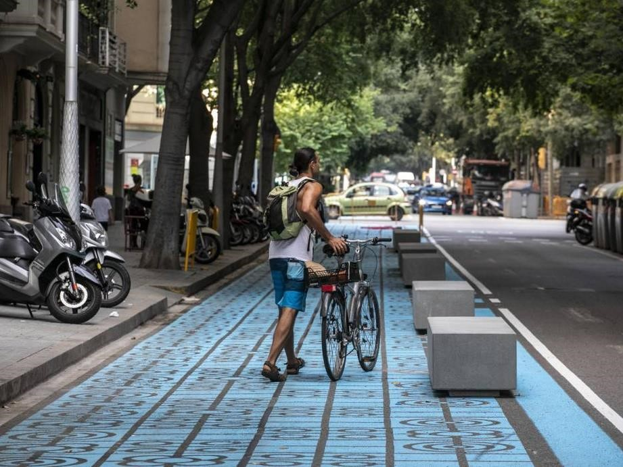

MEDIDA | M9.01 IMPULSAR LAS TÉCNICAS DE CONDUCCIÓN EFICIENTES
PLAN SECTORIAL | 9 | CALIDAD AMBIENTAL Y AHORRO ENERGÉTICO
OBJETIVOS | 5 Introducir medidas de gestión de la movilidad  8 Reducir la accidentalidad |  |  |  |  |  | ODS
Justificación y descripción de la medida
El objetivo de esta propuesta es reducir el consumo de combustible y por tanto las emisiones al medio ambiente. En los últimos años, la tecnología de los vehículos ha evolucionado de forma significativa, sin embargo, la forma de conducirlos ha permanecido invariable. La conducción eficiente intenta corregir este desajuste, aportando un nuevo estilo de conducción acorde con estas tecnologías. Las ventajas de la conducción eficiente son las siguientes:
− Ahorros medios del carburante del orden del 15%.
− Reducción de las emisiones de gases contaminantes.
− Los costes de reparación y mantenimiento del vehículo.
− Mejora la seguridad vial, con la consiguiente disminución del riesgo de accidentes.
− Mejora de la comodidad de conducción.
− Reducción del ruido ambiental.
Actuaciones propuestas: | - Impartición de cursos de conducción eficiente a conductores o aspirantes a conductor.  - Elaboración de folletos informativos de conducción eficiente, poniéndolos a disposición de todos los ciudadanos, a través de la web municipal.
Plazo | Corto (<2 años) |  |  |  | Coste de  implantación (€) | 14.000 €
Agentes implicados | Ayuntamiento |  |  |  | Indicadores de evolución | Nº cursos impartidos  Reducción de emisiones
Prioridad | Baja |  | Media | Alta | Indicadores de evolución
Información gráfica | 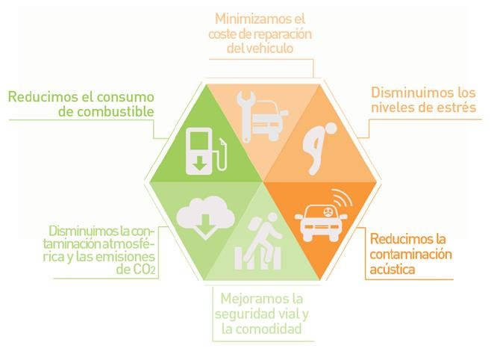

MEDIDA | M9.02 ELABORACIÓN Y APROBACIÓN DE LOS MAPAS DE RUIDO Y DE LOS PLANES DE ACCIÓN.
PLAN SECTORIAL | 9 | CALIDAD AMBIENTAL Y AHORRO ENERGÉTICO
OBJETIVOS | 5 Introducir medidas de gestión de la movilidad  8 Reducir la accidentalidad |  |  |  |  |  | ODS
Justificación y descripción de la medida
En materia de regulación del ruido a nivel municipal, el ayuntamiento de Candelaria aprobó en el año 2010 la
Ordenanza Municipal sobre Protección del Medio Ambiente contra la Emisión de Ruidos y Vibraciones (BOP, Nº 18, de 2 de febrero de 2011). Dicha ordenanza tiene por objeto únicamente regular la protección del medio ambiente frente a los ruidos y vibraciones que impliquen molestia, riesgo o daño para la salud de las personas físicas o bienes de cualquier naturaleza.
Actuaciones propuestas: | - Elaboración y aprobación de los Mapas de Ruidos.  - Elaboración y aprobación de los Planes de Acción.
Plazo | Largo (4-6 años) |  |  |  | Coste de  implantación (€) | 44.000 €
Agentes implicados | Ayuntamiento |  |  |  | Indicadores de evolución | Elaboración Planes de Acción
Prioridad | Baja |  | Media | Alta | Indicadores de evolución
Información gráfica | 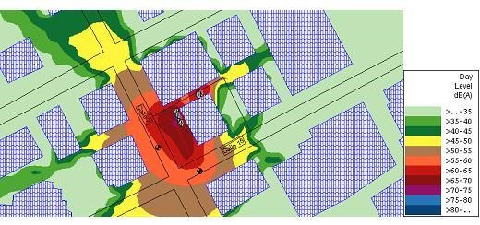

MEDIDA | M10.01 PLAN DE ACCESIBILIDAD
PLAN SECTORIAL | 10 | ACCESIBILIDAD UNIVERSAL
OBJETIVOS | 3 Alcanzar una distribución equitativa del espacio público |  |  |  |  |  | ODS
Justificación y descripción de la medida
Las decisiones de desplazamiento de las personas se determinan en gran medida por 2 razones:
- La accesibilidad y posibilidad de realizar múltiples conexiones entre diferentes destinos de manera cómoda, segura y sin obstáculos.
- La existencia de condiciones estructurales y funcionales que faciliten la experiencia del caminar y garanticen las funciones de paso, de estancia (reposo, juego, espera ante la escuela, vida social, etc.) y de actividad (pasear, realizar ejercicio, realizar actividades culturales, etc.) de toda la red.
Sobre estos motivos, se propone la actualización del Plan de Accesibilidad Municipal que tenga por objeto hacer accesible la infraestructura peatonal existente, con el fin de que todas las personas lo puedan utilizar libre y autónomamente. El Plan evaluará el nivel de accesibilidad y caminabilidad que existe en el municipio de Adeje, definiendo las actuaciones necesarias para su adaptación.
A pesar de las mejoras en la red peatonal que se han ejecutado recientemente, esta medida se justifica principalmente por la persistencia de criterios funcionales y de diseño de la red peatonal que incrementan las desigualdades de movilidad de la sociedad, lo que implica al mismo tiempo un aumento del uso del transporte motorizado para desplazamientos de media y corta distancia, y un mayor uso de combustibles contaminantes.
Actuaciones propuestas: | Fases de elaboración de un Plan de Accesibilidad según la FEMP:  - Recogida de información y toma de datos específicos:  - Evaluación de datos y análisis de caminabilidad.  - Propuestas de actuación.  - Valoración de las actuaciones.  - Priorización y plan de etapas de actuación.  - Coordinación de procedimientos de acción.
Plazo | Medio (2-4 años) |  |  |  | Coste de  implantación (€) | 15.000 €
Agentes implicados | Ayuntamiento |  |  |  | Indicadores de evolución | Elaboración Plan de Accesibilidad
Prioridad | Baja |  | Media | Alta | Indicadores de evolución
Información gráfica | 

MEDIDA | M11.01 MEJORA DE SEÑALIZACIÓN VIAL EXISTENTE.
PLAN SECTORIAL | 11 | SEGURIDAD VIAL
OBJETIVOS | 5 Introducir medidas de gestión de la movilidad  8 Reducir la accidentalidad |  |  |  |  |  | ODS
Justificación y descripción de la medida
Una correcta señalización es fundamental para evitar conflictividad en la circulación. La conflictividad no solo se refiere a siniestros sino a falta de orientación, infracciones involuntarias, etc.
Por ello, se ha de señalizar adecuadamente cada vía. La red de itinerarios sostenibles debe contar con una señalización específica y advertir a los usuarios de movilidad motorizada si se va a cruzar por la red, es decir, en intersecciones o proximidades a centros escolares, además de contar con las medidas de templado de tráfico propuestas en el presente PMUS.
Actuaciones propuestas: | - Mejora de señalización vial horizontal y vertical existente.  - Renovación, sustitución, reubicación de señales verticales, marcas viarias, etc.  - Actuaciones para la potenciación de la información vial en la vía pública.  - Instalación de nuevas señales para la potenciación de la información vial
Plazo | Corto (<2 años) |  |  |  | Coste de  implantación (€)
Agentes implicados | Ayuntamiento |  |  |  | Indicadores de evolución | Nº señales renovadas
Prioridad | Baja |  | Media | Alta | Indicadores de evolución
Información gráfica | 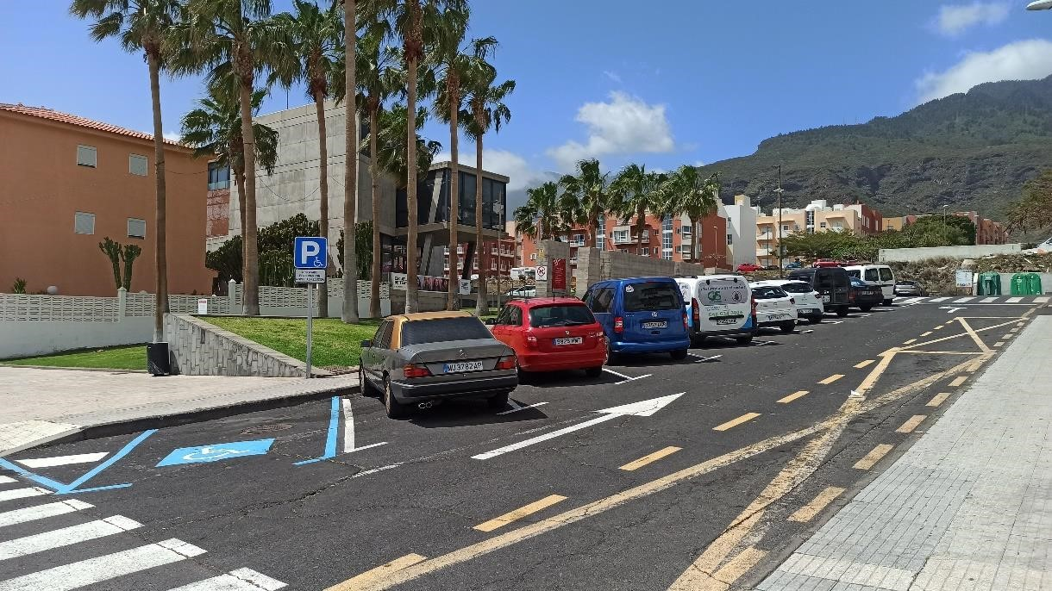

MEDIDA | M11.02 EVOLUCIÓN HACIA SEÑALÉTICA ELECTRÓNICA.
PLAN SECTORIAL | 11 | SEGURIDAD VIAL
OBJETIVOS | - Introducir medidas de gestión de la movilidad  - Mejorar la concepción de los viajes por parte de los usuarios 8 Reducir la accidentalidad |  |  |  |  |  | ODS
Justificación y descripción de la medida
Instalación paulatina de señalética electrónica digital tele gobernada y variable en puntos clave y de siniestralidad vial potencialmente elevada. Este tipo de señalética permitirá en el medio plazo su interoperación con el núcleo informativo o sistema de información indicado anteriormente, actuando incluso de manera automática en respuesta a determinados eventos. En cualquier caso, se recomienda la teleoperación y/o supervisión de la información de la señalética digital por personal competente en materia de tráfico en el Ayuntamiento.
Actuaciones propuestas: | - Señales informativas con tecnología Led  Se trata de instalar determinadas señales de tráfico electrónicas, que ilumine orla y pictograma, para captar mejor la atención de las personas conductoras. Este tipo de señales ayudan a aumentar la seguridad y optimización del tráfico. En el mercado existen múltiples tamaños y operativa, lo que permiten su ubicación en cualquier calle, carretera, intersecciones, vías interurbanas, etc.  - Paneles informativos digitales.  Las pantallas informativas se están convirtiendo en un elemento cada vez más visible en el centro de nuestras ciudades ya que aportan información variable, rápida y en tiempo real. Con múltiples aplicaciones, su función es la de facilitar información sobre eventos, actividades, disponibilidad de aparcamientos, información de la administración pública, información meteorológica, etc…
Plazo | Corto (<2 años) |  |  |  | Coste de  implantación (€)
Agentes implicados | Ayuntamiento |  |  |  | Indicadores de evolución | Nº señales instaladas
Prioridad | Baja |  | Media | Alta | Indicadores de evolución
Información gráfica | 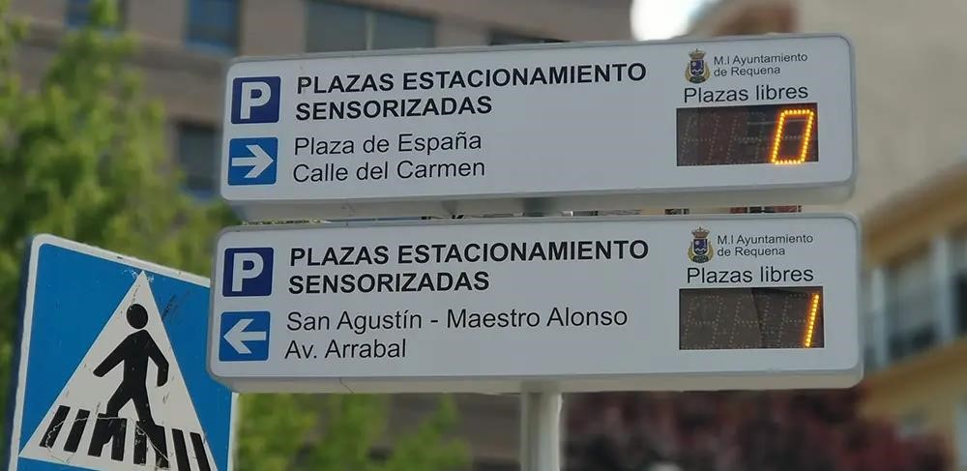

MEDIDA | M11.03 SEÑALIZACIÓN-ILUMINACIÓN DE PASOS DE PEATONES E INTERSECCIONES.
PLAN SECTORIAL | 11 | SEGURIDAD VIAL
OBJETIVOS | 5 Introducir medidas de gestión de la movilidad  8 Reducir la accidentalidad |  |  |  |  | ODS
Justificación y descripción de la medida
La señalización e iluminación en pasos de peatonales e intersecciones con la red de itinerarios peatonales, permite que las personas conductoras que se aproximan distingan con mayor claridad a los peatones. La finalidad es hacer más visible al peatón generando mayor contraste entre la zona de cruce y el pavimento de la vía.
En especial, las intersecciones son puntos críticos del viario municipal, tanto por la mezcla de sentidos de circulación como por la de diferentes modos que han de ser coordinados para usar en espacios.
En este sentido, una conveniente señalización e iluminación de los puntos críticos contribuirá a la reducción de la siniestralidad en este tipo de enclaves.
Actuaciones propuestas: | - Alumbrado adicional de pasos de peatones  En el alumbrado adicional de los pasos de peatones, la iluminancia de referencia mínimo en el plano vertical será de 40 lux, y una limitación en el deslumbramiento G2 en la dirección de circulación de vehículos y G3 en la dirección del peatón (tabla 10). La clase de alumbrado será CE1 en áreas comerciales e industriales y CE2 en zonas residenciales.  - Alumbrado de pasarelas peatones, escaleras y rampas.  La clase de alumbrado será CE2 y, en caso de riesgo de inseguridad ciudadana, podrá adoptarse la clase CE1.
Plazo | Corto (<2 años) |  |  | Coste de  implantación (€)
Agentes implicados | Ayuntamiento |  |  | Indicadores de evolución | Nº señales instaladas
Prioridad | Baja |  | Media Alta | Indicadores de evolución
Información gráfica | 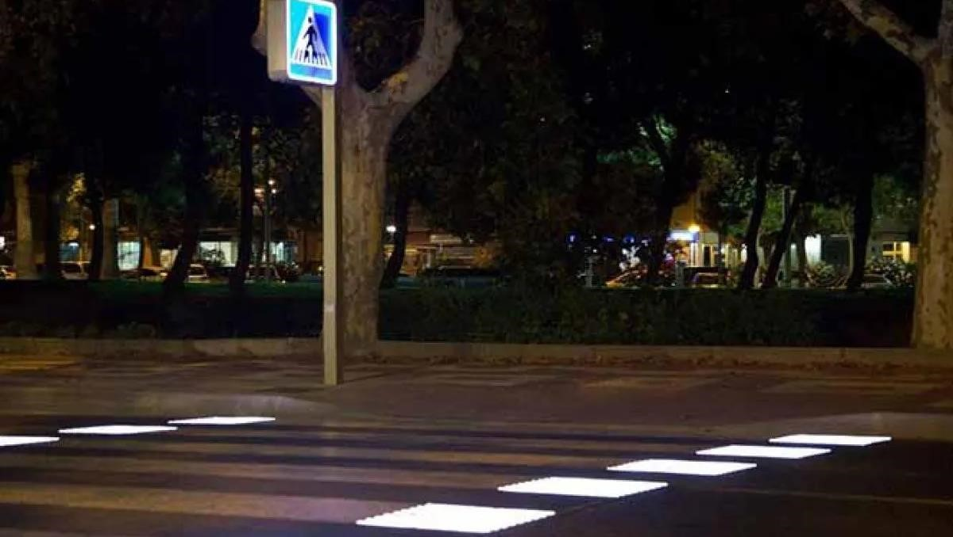

MEDIDA | M12.01 Implantación de buenas prácticas de movilidad
PLAN SECTORIAL | 12 |  | Plan Sectorial de Buenas Prácticas de Movilidad.
OBJETIVOS | 3 Alcanzar una distribución equitativa del espacio público  5 Introducir de medidas de gestión de la movilidad  8 Reducir la accidentalidad |  |  |  |  |  | ODS
Justificación y descripción de la medida
Conjunto de buenas prácticas y estrategias que, aceptadas por la ciudadanía, contribuyan a constituir a
Candelaria en un municipio que paulatinamente vaya dibujando un horizonte cada más sostenible en torno a la movilidad.
Las buenas prácticas pretenden dificultar o reducir el uso del automóvil. Políticas municipales de gestión de la movilidad. Debe tenerse en cuenta que no todas las medidas serán fácilmente aceptadas por la población, por lo que se deben aplicar no pocos esfuerzos en el despliegue de acciones de concienciación y sensibilización para una fluida introducción de aquéllas.
La ejecución de las actuaciones que conforman el Plan Sectorial deberá realizarse con el apoyo del área de función de Comunicación del Ayuntamiento, responsable de hacer llegar información precisa a la ciudadanía sobre las ventajas de cada una de las medidas.
Actuaciones propuestas: | - Planes de transporte al trabajo (PTT).  - Realización de autoevaluaciones periódicas  - Park(ing) day con implicación de comerciantes y restaurantes  - Colaboración con otros municipios y empresas  - Calles dominicales abiertas a la bicicleta y cerradas al tráfico
Plazo | Medio (2 - 4 años) |  |  |  | Coste de  implantación (€) | -
Agentes implicados | Ayuntamiento: Área de  Transporte. |  |  |  | Indicadores de evolución | Puntuación en las autoevaluaciones  Numero de par(ing)days implementado Número de personas que han disfrutado del park(ing)day  Reducción de uso de coches privados  Reducción de kilómetros coche por persona  Reducción de emisiones de CO2
Prioridad | Baja | Media |  | Alta | Indicadores de evolución
Información gráfica | 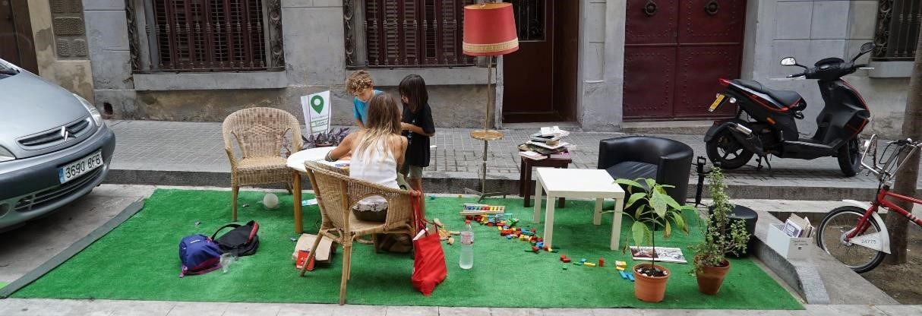

MEDIDA | M13.01 CREACIÓN, ORGANIZACIÓN Y GOBIERNO DE LA OFICINA DE MOVILIDAD
PLAN SECTORIAL | 13 | OFICINA DE MOVILIDAD
OBJETIVOS | 5 Introducir medidas de gestión de la movilidad |  |  |  |  |  | ODS
Justificación y descripción de la medida
La Oficina de Movilidad que será administrada por parte del Ayuntamiento de Candelaria, y dependerá de la concejalía del Área de Movilidad, Obras y Servicios, proporcionará apoyo técnico para la dinamización de puesta en marcha y seguimiento de las medidas del Plan de Movilidad Urbana Sostenible, facilitará información y asesoramiento en materia de movilidad sostenible y servirá de coordinadora entre los principales participantes en la escena de la movilidad urbana como son los ciudadanos y los técnicos municipales del Ayuntamiento. Por tanto, se requerirá conformar un equipo de profesionales con experiencia y estudios en gestión de la movilidad. Se le deberá dotar de equipos, software y todo lo que requiera una oficina que se dedicará a analizar el tráfico, el transporte, y la movilidad en general. Considerar una asistencia técnica externa.
Son objetivos:
- Impulsar y dar seguimiento a la implementación del PMUS.
- Implementar un observatorio de movilidad con indicadores de oferta, demanda, etc.
- Dar asistencia y soporte técnico al Ayuntamiento sobre planificación y gestión de la movilidad
- Atender la parte técnica para las aplicaciones a subvenciones y ayudas.
- Sistematizar información de la movilidad de Candelaria
- Llevar la coordinación de las actuaciones de gestión que indique el PMUS y otras que se creen.
- Velar por la correcta comunicación del PMUS y otras estrategias subjetivas para el cambio de habito.
Actuaciones propuestas: | - Implementación de la oficina.  - Definición y desarrollo de la Agenda de Trabajo de la Oficina
Plazo | Corto (<2 años) |  |  |  | Coste de  implantación (€) | 42.500 €
Agentes implicados | Ayuntamiento |  |  |  | Indicadores de evolución | Creación Oficina Movilidad
Prioridad | Baja |  | Media | Alta | Indicadores de evolución
Información gráfica | -

MEDIDA | M14.01 IMPLANTACIÓN DE PUNTOS PÚBLICOS DE RECARGA
PLAN SECTORIAL | 14 | MOVILIDAD ELÉCTRICA
OBJETIVOS | - Introducir medidas de gestión de la movilidad  - Mejorar la concepción de los viajes por parte de los usuarios |  |  |  |  |  | ODS | 
Justificación y descripción de la medida
La implantación del vehículo eléctrico está condicionada en gran parte al despliegue de la infraestructura de recarga. El municipio de Candelaria cuenta actualmente con una red escasa de recarga de puntos eléctricos públicos, por lo que se considera fundamental la ampliación de la red de puntos de recarga en función a la demanda de este tipo de servicios.
Actuaciones propuestas: | Implantación progresiva de puntos de recarga rápida en las siguientes ubicaciones:  - En la Plaza de la Patrona de Canarias, junto al aparcamiento reservado PMR: 2 cargadores semirápido con 2 tomas, con una marquesina fotovoltaica, en paralelo a la red a modo demostrativa.  - En la entrada al puerto de Candelaria: 1 cargador semirápido con 2 tomas.  - Parada de taxis en Calle Padre Jesús Mendonza: 1 punto de recarga semirápida de 2 tomas (para uso de la flota de vehículos eléctricos de los taxistas).  - En el Centro de Salud: 1 cargador semirápido con 2 tomas de carga.  - En el parking disuasorio propuesto que se ubica en la Calle Los Sabandeños: 1 cargador semirápido con 2 tomas.  En función del funcionamiento de estos puntos se planteará la instalación de otro punto adicional cuya ubicación fuera estratégica, bien en lugares de gran atracción o en aquellas zonas donde la demanda lo justifique. Además, en los nuevos aparcamientos, edificios y estacionamientos de nueva construcción y vías públicas será de obligado cumplimiento la dotación mínima de la estructura para la recarga de vehículo eléctrico.
Plazo | Corto (<2 años) |  |  |  | Coste de  implantación (€) | 22.500 €
Agentes implicados | Ayuntamiento, Gobierno de  Canarias |  |  |  | Indicadores de evolución | Número de puntos de recarga de VE enganchados a la red eléctrica (ud.)
Prioridad | Baja |  | Media | Alta | Indicadores de evolución
Información gráfica | 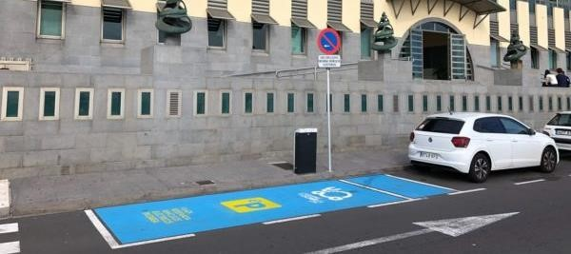

MEDIDA | M14.02 IMPULSAR EL USO DEL VEHÍCULO ELÉCTRICO
PLAN SECTORIAL | 14 | MOVILIDAD ELÉCTRICA
OBJETIVOS | - Promocionar la utilización de vehículos limpios  - Alcanzar una distribución equitativa del espacio público |  |  |  |  |  | ODS
Justificación y descripción de la medida
Esta medida tiene como objetivo impulsar la compra por parte tanto de usuarios particulares como de flotas de empresas privadas, públicas o líneas de transporte colectivo de vehículos de impulsión eléctrica. Se prevé un aumento exponencial en la compra de este tipo de vehículos en la próxima década, lo que obliga a prepararse para las nuevas condiciones de movilidad que se generen.
Actuaciones propuestas: | - Ayuda para la adquisición de vehículos eléctricos. bonificar en un 10 % el impuesto de circulación de vehículos para aquellos que tengan el distintivo ECO.  - Bonificaciones o incentivos en impuestos para la instalación de infraestructuras.  - Tarjetas de uso gratuito en la red de recarga pública.  - Acceso de vehículos eléctrico a ZBE.  - Aparcamiento gratuito para los vehículos eléctricos con control de horario.  - Fomento del carsharing y motosharing.  - Creación de una aplicación móvil que sirva para conocer todos los puntos de recarga existentes en Candelaria.  - Desarrollo de acciones que fomenten la participación ciudadana:  - Electro Tour Villa de Candelaria.  - Realización de campañas informativas que promocionen el vehículo eléctrico.  - Apoyo a emprendedores o empresas innovadoras que quieran posicionarse en este nicho de actividad.
Plazo | Medio (2-4 años) |  |  |  | Coste de  implantación (€) | 150.000 €
Agentes implicados | Ayuntamiento, MITMA, MITECO |  |  |  | Indicadores de evolución | Nº campañas  App móvil puntos de recarga  Nº actividades participación
Prioridad | Baja |  | Media | Alta | Indicadores de evolución
Información gráfica | 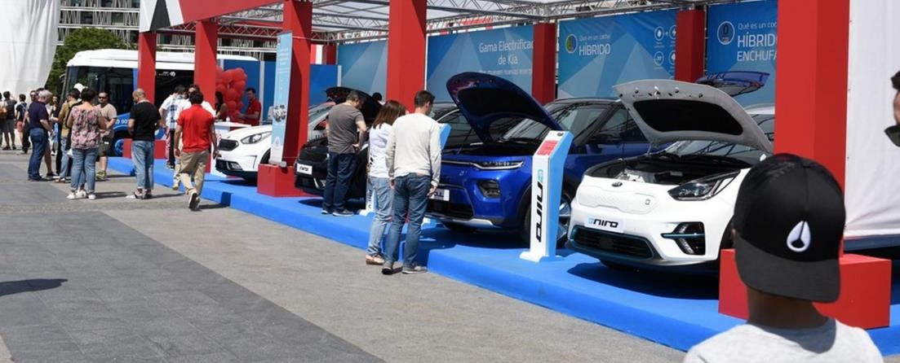

MEDIDA | M14.03 AMPLIACIÓN FLOTA MUNICIPAL DE VEHÍCULOS ELÉCTRICOS
PLAN SECTORIAL | 14 | MOVILIDAD ELÉCTRICA
OBJETIVOS | - Promocionar la utilización de vehículos limpios  - Alcanzar una distribución equitativa del espacio público  - Mejorar la concepción de los viajes por parte de los usuarios  - Integrar y coordinar las políticas de movilidad |  |  |  |  |  | ODS
Justificación y descripción de la medida
Actualmente las ciudades españolas están pasando por un proceso de renovación de las flotas municipales mediante la creación y aplicación de planes de mejora de la calidad del aire y con la ayuda económica de los gobiernos regionales, con el fin de incentivar a la sustitución progresiva de los vehículos tradicionales por modelos bajos en emisiones de óxidos de nitrógeno (NOx) y dióxido de carbono (CO2), un aspecto fundamental para reducir las emisiones contaminantes a la atmósfera.
Actuaciones propuestas: | - Eliminación del uso de fuentes de energías no renovables en la flota municipal.  - Exigir en las nuevas licitaciones y concesiones aspectos medioambientales relacionados con el uso de vehículos bajos en emisiones.  - Adquisición de vehículos eléctricos
Plazo | Medio (2-4 años) |  |  |  | Coste de  implantación (€) | 90.000 €
Agentes implicados | Ayuntamiento |  |  |  | Indicadores de evolución | % flota municipal eléctrica  Vehículos adquiridos
Prioridad | Baja |  | Media | Alta | Indicadores de evolución
Información gráfica

MEDIDA | M15.01 CREACIÓN DE UN INVENTARIO DE APPS DE APOYO A LA MOVILIDAD
PLAN SECTORIAL | 15 | SMART MOBILITY
OBJETIVOS | - Alcanzar una distribución equitativa del espacio público  - Mejorar la concepción de los viajes de los usuarios |  |  |  |  | ODS
Justificación y descripción de la medida
El modelo territorial actual pone de manifiesto que los desplazamientos son la base del desarrollo económico de las ciudades, por lo que el número de viajes va en aumento. En este contexto, a mayor número de viajes, mayores niveles de contaminación, ruidos, vibraciones, etc., salvo que dichos desplazamientos se realizan en modos activos, como ir a pie o en bicicleta.
Por ello, esta medida busca concienciar a la población mediante el desarrollo de una aplicación comparativa de desplazamientos donde se visualice, para un mismo recorrido, una serie de itinerarios o modos de desplazamiento alternativos (transporte público, modos activos, movilidad compartida, etc.) donde se muestren los costes del transporte.
En base a una serie de parámetros, la ciudadanía tendrá información suficiente a la hora de planificar sus viajes, con el objetivo de potenciar la movilidad sostenible, minimizando las emisiones contaminantes y mejorando la salud individual y del conjunto de la ciudadanía.
Actuaciones propuestas: | - Desarrollo de la aplicación comparativa de desplazamientos.  - Difusión de la herramienta.  - Incentivos, premios y descuentos en los servicios municipales por el uso de la aplicación.
Plazo | Largo (4-6 años) |  |  | Coste de  implantación (€) | 15.000 €
Agentes implicados | Ayuntamiento |  |  | Indicadores de evolución | Creación de la aplicación Nº usuarios/as
Prioridad | Baja |  | Media Alta | Indicadores de evolución
Información gráfica | 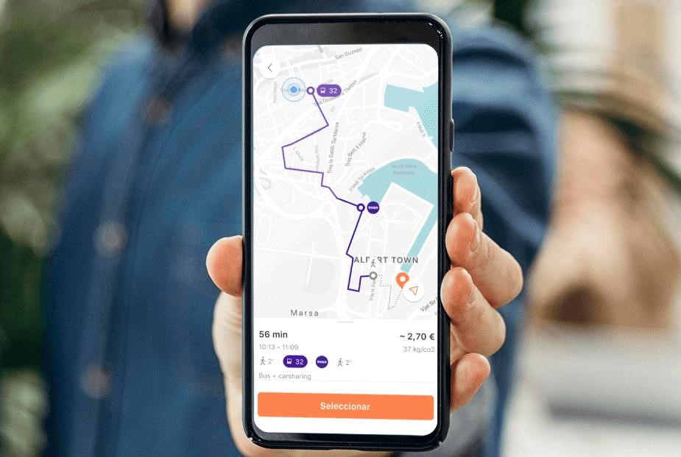

MEDIDA | M15.02 CREACIÓN DE APP DE LA MOVILIDAD
PLAN SECTORIAL | 15 | SMART MOBILITY
OBJETIVOS | - Alcanzar una distribución equitativa del espacio público  - Mejorar la concepción de los viajes de los usuarios |  |  |  |  |  | ODS
Justificación y descripción de la medida
La medida consiste en habilitar una Plataforma para la gestión de viajes en coche compartido, enfocada especialmente a los residentes del municipio. Herramienta destinada a la gestión de viajes compartidos en el municipio con la finalidad incentivar el empleo del uso compartido del coche, de forma que se luche contra la tendencia de los residentes de ir en un único o pocos ocupantes por coche.
Actuaciones propuestas: | - Estudio de implantación de plataformas.  - Integración y armonización de los sistemas y aplicaciones digitales propuestas en el PMUS.
Plazo | Medio (2-4 años) |  |  |  | Coste de  implantación (€) | 15.000 €
Agentes implicados | Ayuntamiento |  |  |  | Indicadores de evolución | Creación de plataforma de gestión de la movilidad
Prioridad | Baja |  | Media | Alta | Indicadores de evolución
Información gráfica | 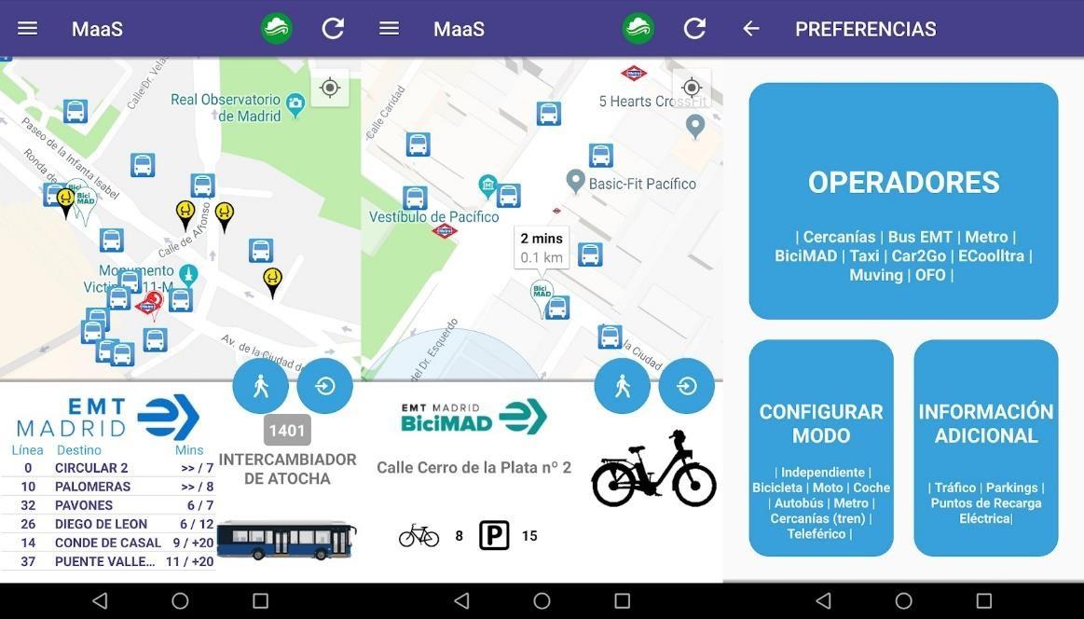

MEDIDA | M16.01 REALIZACIÓN DE ACTIVIDADES DE COMUNICACIÓN
PLAN SECTORIAL | 16 |  | COMUNICACIÓN Y FORMACIÓN PARA CAMBIOS DE HÁBITOS
OBJETIVOS | - Fomentar los viajes en modos no motorizados  - Aumentar la participación del Transporte Público  - Promocionar la utilización de vehículos limpios |  |  |  |  |  | ODS
Justificación y descripción de la medida
Las estrategias de comunicación son clave para informar a la ciudadanía sobre las razones para el cambio, sobre las alternativas de movilidad y todo tipo de información relacionada con la movilidad de Candelaria.
Como parte de la elaboración del PMUS, se han realizado acciones de comunicación como son notas de prensa, donde se informaba a la ciudadanía sobre el avance del proceso de elaboración del PMUS.
La presente medida relacionada con la información y la formación para cambios de habito, propone una serie de actuaciones que constituye poder convertir paulatinamente a la población en un conjunto de personas sensibles y formadas en torno a las ventajas que para un municipio reporta la adopción y despliegue de medidas para la movilidad urbana sostenible.
Se considera de relevancia las actuaciones relacionadas con las campañas de comunicación, resaltando la agenda de fechas conmemorativas las cuales deben ser aprovechadas para informar sobre los avances y cualquier tipo de acción de progreso para la movilidad de Candelaria.
También se resalta el contar con una Web del PMUS, donde se albergue toda la información referida a la movilidad del municipio, y la creación del Foro Local el cual se deberá realizar periódicamente con la participación de representantes de entidades y técnicos locales relacionados con la movilidad.
Actuaciones propuestas: | - Presentación del PMUS  - Puesta en marcha de la Web del PMUS  - Diseño de Campañas informativas y de promoción  - Participación del municipio en el European Mobility Week  - Acciones para participación ciudadana en los barrios  - Foro de la Movilidad gestionado por la Oficina de Movilidad  - Actividades y espacios para la capacitación y mejorar destrezas
Plazo | Medio (2 – 4 años) |  |  |  | Coste de  implantación (€) | 15,000 €
Agentes implicados | Ayuntamiento: Área de  Comunicación, Oficina de  Movilidad |  |  |  | Indicadores de evolución | Visitantes de la Web y personas alcanzadas en Redes Sociales  Personas alcanzadas en las actividades de la  SEM  Asistencia de vecinos en espacios de dinamización  Asistencia de ciudadanos en los Foros
Prioridad | Baja | Media |  | Alta | Indicadores de evolución
Información gráfica

